Міністерство освіти і науки України

Уманський національний університет садівництва

Відділ доуніверситетської підготовки

**Методичні вказівки**

для практичних занять

з дисципліни **«Математика»**

для слухачів курсів з підготовки до ЗНО

Методичні вказівки для практичних занять з дисципліни «Математика» слухачів курсів з підготовки до ЗНО /С. В. Лещенко, Побережець І.І., Ненька Р.В. – Умань: Видавничо-поліграфічний центр "Візаві", 2019. –– 67с.

Упорядники: Лещенко С. В., викладач кафедри математики і фізики Уманського НУС, Побережець І.І., доцент кафедри математики і фізики Уманського НУС, Ненька Р.В., викладач кафедри математики і фізики Уманського НУС.

Рецензент: В. Є. Березовський, кандидат фізико-математичних наук, професор, завідувач кафедри математики і фізики Уманського НУС.

© Лещенко С. В. 2019,

© Побережець І.І. 2019,

© Ненька Р.В. 2019,

©УНУС, 2019.

**Зміст**

Особливості підготовки слухачів до ЗНО з математики ………………....4

Методичні рекомендації щодо розв’язування завдань формату ЗНО…….…………………………………………………................................5

Завдання для самостійної роботи

Розділ І. Числа і вирази ………………………………………………….….8

Розділ II. Рівняння і нерівності……..………….…………………………...18

Розділ III. Функція……………………………………………………...……28

Розділ IV: Елементи комбінаторики. Початки теорії ймовірностей та елементи математичної статистики…………………………………….......39

Розділ V: Планіметрія.…………………………………………………...…...43

Розділ VI: Стереометрія……………………………........................................56

Література……………..……………………………........................................67

**Особливості підготовки слухачів до ЗНО з математики**

Для успішної підготовки до зовнішнього незалежного оцінювання необхідно підібрати комплект навчальних засобів: шкільні підручники, довідники, збірники тестових завдань та інші посібники. Користуватись варто тільки тими підручниками, посібниками та збірниками, що рекомендовані МОН України та УЦОЯО.

Математику потрібно повторювати з сьомого класу, щоб залатати дірки у базових знаннях і виконати [тести базового рівня.](http://ucpa.com.ua/course/testi-zno/19-matematika) Потім можна переходити до більш складних розділів. Щоб успішно скласти ЗНО, потрібне комплексне розуміння математики. Спочатку радимо проходити весь матеріал по блоках, а потім вже тренуватися вирішувати тестові завдання.

Одна з найбільш складних тем – тригонометрія. У ній близько 40 формул, які потрібно не тільки знати, а й уміти використовувати.

Надзвичайно важливо вивчити формули. Виробляти навички усного рахунку, бо існує заборона використання калькулятора.

У процесі підготовки потрібно [тренуватися на тестах](http://ucpa.com.ua/course/materali-dlya-pdgotovki-do-zno/matematika), щоб звикнути до формату іспиту ЗНО та вибирати свою стратегію їх вирішення. І обов'язково засікати час: щоб встигнути заробити якомога більше балів.

Звертати увагу на формальну сторону заповнення бланків. Дуже уважно читайте всі варіанти відповіді. Як правило, дві з чотирьох повинні відпасти одразу, а далі шукайте з-поміж двох, що лишились, найбільш ймовірно правильну.

Тести ЗНО різноманітні, є багато завдань на перетині тем, тож Вам знадобиться кмітливість і винахідливість.

Найскладнішим, як показав попередній досвід, є виконання завдання відкритої форми з розгорнутою відповіддю. При розв’язуванні завдань відкритої форми важливо обґрунтування ходу дій. Кожний суттєвий крок має бути записаний, пояснений з посиланням на математичні факти. Окремі дії повинні логічно іти одна за одною. Рисунки повинні бути чіткими і мати обґрунтування побудови окремих додаткових елементів (при їх потребі). Правила побудови рисунків мають бути дотримані (паралельність, невидимі лінії і т.д.)

**Методичні рекомендації щодо роз’вязування завдань**

**формату зно**

***1. Завдання з вибором однієї правильної відповіді***

До кожного з таких завдань пропонується 5 варіантів відповідей, серед яких лише одна є правильною. Із запропонованих відповідей слід *вибрати правильну* За виконання кожного із таких завдань можна отримати 0 балів або 1 бал.

**Приклад 1.** Обчисліть: .

|  |  |  |  |  |
| --- | --- | --- | --- | --- |
| **А** | **Б** | **В** | **Г** | **Д** |
| 0,8 | 0,2 | 0,008 | 4 | 0,08 |

***Розв’язання.*** Оскільки 64 = 33 і 0,008 = 0,23, то .

Отже, правильна відповідь А.

|  |  |
| --- | --- |
| **Приклад 2.** На рисунку зображено графіки функцій  і *y* = *x* − 3. Укажіть проміжок, на якому виконується нерівність  . |  |

|  |  |  |  |  |
| --- | --- | --- | --- | --- |
| **А** | **Б** | **В** | **Г** | **Д** |
| (−∞;6) | [−3;6) | [−3;6] | (6;+∞) | [6;+∞) |

***Розв’язання.*** Для функцій  і *g*(*x*) = *x*−3, що задані графіками, нерівність *f*(*x*) <*g*(*x*) виконуватиметься для тих і тільки для тих значень аргументу, для яких графік функції *f*(*x*) розташований нижче, ніж графік функції *g*(*x*). Аналізуючи задані графіки, бачимо, що це буде при *x*∈(6;+∞). Але задана нерівність не є строгою, тому її задовольнятимуть і ті значення аргументу, при яких *f*(*x*) = *g*(*x*), тобто *x* = 6 . Таким чином, нерівність  виконуватиметься для всіх *x*∈ [6;+∞). Отже, правильна відповідь Д

***2. Завдання на встановлення відповідності***

До кожного завдання у двох колонках подано інформацію, яку позначено цифрами (ліворуч) і буквами (праворуч). Виконуючи завдання, необхідно встановити відповідність інформації, позначеної цифрами і буквами (утворити логічні пари). За кожну правильно позначену логічну пару слухач отримує **1 бал**. Отже, максимальна кількість балів за повністю правильно виконане завдання становить **4 бали**.

**Приклад 3.** Установіть відповідність між заданими виразами (1–4) та виразами, що їм тотожно дорівнюють (А–Д).

|  |  |  |  |
| --- | --- | --- | --- |
| **1** ( 3*a* − *b*)2  **2** (3*a* − *b*)(*b*+ 3*a*)  **3** (*a* − 3*b*)2  **4** (*a* + 3*b*)(3*a* − *b*) | | **А** 9*a*2 − *b*2  **Б** 9*b*2 − 2*ab* + *a*2  **В** 3*a*2 + 8*ab* − 3*b*2  **Г** 9*a*2 − 6*ab* + *b*2  **Д** 9*b*2 − 6*ab* + *a*2 | |
|  |  | |  | |

***Розв’язання.*** Перетворюючи вираз, який позначено цифрою 1: ( 3*a* − *b*)2 = 9*a*2 − 6*ab* + *b*2, — одержуємо вираз, який позначено буквою Г. Отже, цифрі 1 у лівій колонці відповідає буква Г у правій колонці, тобто позначку слід поставити на перетині відповідних рядків – цифри 1 і колонки з буквою Г Аналогічно, використовуючи відповідні формули, одержуємо:

2. (3*a* − *b*)(*b*+ 3*a*) = 9*a*2 − *b*2, отже, цифрі 2 відповідає буква А**;**

3. (*a* − 3*b*)2 = *a*2 − 6*ab* + 9*b*2= 9*b*2 − 6*ab* + *a*2, отже, цифрі 3 відповідає буква Д**;**

4. (*a* + 3*b*)(3*a* − *b*) = 3*a*2 − *ab*+ 9*ab* − 3*b*2  = 3*a*2 + 8*ab* − 3*b*2, отже, цифрі 4 відповідає буква В.

|  |  |
| --- | --- |
| *Зауваження*. Слід враховувати, що в правій колонці букв на одну більше, ніж цифр в лівій колонці, тому в усіх таких завданнях одна буква залишається не позначеною (у наведеному прикладі це буква Б). |  |

**Приклад 4.** На рисунку зображено куб *ABCDA*1*B*1*C*1*D*1. Установіть відповідність між заданими кутами (1–4) та їхніми градусними мірами (А–Д).

|  |  |  |
| --- | --- | --- |
| **1** Кут між прямими *DD*1 і *AB*1  **2** Кут між прямими *DС*1 і *СB*1  **3** Кут між прямими *АD* і *B*1*С*1  **4** Кут між прямими *А*1*В* і *DС*1 | **А** 0°  **Б** 30°  **В** 45°  **Г** 60°  **Д** 90° |  |

***Розв’язання*.** 1. У заданому кубі *DD*1⎥⎥ *AA*1, тому ∠(*DD*1; *AB*1) = ∠ (*AA*1; *AB*1) = ∠*A*1*AB*1= 45° (як кут між стороною квадрата *ABB*1*A*1 та його діагоналлю) (див. рисунок нижче). Отже, цифрі 1 у лівій колонці відповідає буква В у правій колонці.

2. Оскільки в заданому кубі *AB*1⎥⎥ *DC*1, то

∠ (*DC*1; *CB*1) = ∠ (*AB*1;*CB*1)= ∠*AB*1*C* = 60° (як кут рівностороннього трикутника *AB*1*С*), отже, цифрі 2 відповідає буква Г**.**

3. Оскільки *AD*⎥⎥*B*1*C*1, то ∠ (*AD*; *B*1*C*1) = 0° (кут між паралельними прямими вважається рівним 0°), отже, цифрі 3 відповідає буква А**.**

4. Оскільки в заданому кубі *AB* 1⎥⎥*DC*1, то

∠(*A*1*B*; *DC*1) = ∠(*A*1*B*; *AB* 1) = 90° (як кут між діагоналями квадрата *ABB*1*A*1), отже, цифрі 4 відповідає буква Д**.**

***3. Завдання відкритої форми з короткою відповіддю***

У результаті виконання кожного з таких завдань отриманий числовий результат потрібно вписати *у вигляді цілого числа або десяткового дробу*

За виконання кожного такого завдання слухач може отримати 0 балів або 2 бали.

**Приклад 5.** Розв’яжіть рівняння . Якщо рівняння має декілька коренів, запишіть їхню суму.

***Розв’язання.*** Після піднесення обох частин заданого рівняння до квадрата одержуємо:

2*x*2 − 25 = *x*2; *x*2 = 25; *x* = ± 5.

Підставляючи одержані корені в задане рівняння, отримуємо, що *x* = 5 — корінь рівняння (одержуємо правильну рівність 5=5), а *x* = −5 є стороннім коренем (одержуємо неправильну рівність 5= −5). Отже, до відповіді слід записати тільки число 5.

*Відповідь*: 5.



**Приклад 6.** Знайдіть площу трапеції, якщо її діагоналі дорівнюють 6 см і 7 см, а кут між ними становить 30°.

***Розв’язання.*** Оскільки площа довільного чотирикутника дорівнює пів добутку його діагоналей на синус кута між ними, то отримуємо:

(см ). Отже, до відповіді слід записати число 10,5.

*Відповідь*: 10,5.



**завдання для самостійної роботи**

**Розділ І. Числа і вирази**

***Завдання з вибором однієї правильної відповіді***

1. У коробці менше 40 цукерок. Цукерки можна порівну розділити між двома або трьома дітьми, але не можна між чотирма. Яка найбільша можлива кількість цукерок може бути в коробці?

http://subject.com.ua/mathematics/zno/zno.files/image502.jpg

2. В ящику знаходяться білі та чорні кульки у відношенні 3:1. Укажіть число, яким може виражатися загальна кількість кульок у ящику.

http://subject.com.ua/mathematics/zno/zno.files/image503.jpg

3. У Сергія є певна кількість слив. Якщо він розкладе їх у купки по 4 сливи, то одна слива залишиться, а коли розкладе їх по 3, то зайвих слив не виявиться. Яка кількість слив із запропонованих може бути у Сергія?

http://subject.com.ua/mathematics/zno/zno.files/image504.jpg

4. Відомо, що 410+*n* ділиться на 9. Яке значення із запропонованих може приймати число *n*?

http://subject.com.ua/mathematics/zno/zno.files/image505.jpg

5. Яку з цифр потрібно підставити замість * у числоhttp://subject.com.ua/mathematics/zno/zno.files/image506.gif, щоб воно ділилося на 3 без остачі?

http://subject.com.ua/mathematics/zno/zno.files/image507.jpg

6. Сума чисел 212 + а ділиться на 5. Яке значення із запропонованих може приймати число а?

http://subject.com.ua/mathematics/zno/zno.files/image508.jpg

7. Обчислити:http://subject.com.ua/mathematics/zno/zno.files/image509.jpg

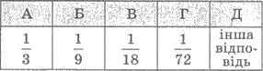

8. Обчислити:http://subject.com.ua/mathematics/zno/zno.files/image511.jpg

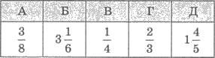

9. Обчислити:http://subject.com.ua/mathematics/zno/zno.files/image513.jpg

http://subject.com.ua/mathematics/zno/zno.files/image514.jpg

10. На скільки ¾ числа 360 більше за 0,35 числа 420?

http://subject.com.ua/mathematics/zno/zno.files/image515.jpg

11. Указати правильну нерівність.

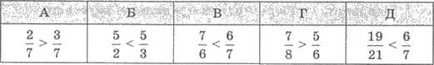

12.Визначити кількість усіх звичайних дробів із знаменником 24, які більше за 3/4, але менше за 7/8.

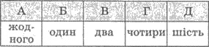

13. Визначити кількість усіх звичайних дробів із знаменником 28, які більші за 6/7, але менше за 1.

http://subject.com.ua/mathematics/zno/zno.files/image518.jpg

14. Розташувати в порядку зростання числа7100; З200; 2300.

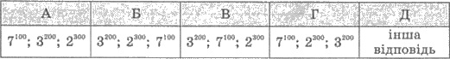

15. Розташувати в порядку спадання числаhttp://subject.com.ua/mathematics/zno/zno.files/image520.jpg

http://subject.com.ua/mathematics/zno/zno.files/image521.jpg

16. Указати правильну нерівність, якщоhttp://subject.com.ua/mathematics/zno/zno.files/image522.jpg

http://subject.com.ua/mathematics/zno/zno.files/image523.jpg

17. Відомо, щоhttp://subject.com.ua/mathematics/zno/zno.files/image524.jpgЯка з нерівностей правильна?

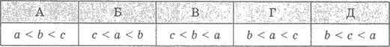

18. Молоко містить 3% білків. Скільки всього білків (у г) міститься у 900 г молока?

http://subject.com.ua/mathematics/zno/zno.files/image526.jpg

19. Банк сплачує своїм вкладникам 15% річних. Скільки грошей треба покласти на рахунок, щоб через рік отримати 180 грн. прибутку?

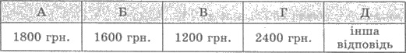

20. Вкладник поклав на рахунок у банку 5000 грн., а через рік мав на цьому рахунку 5800 грн. Який відсоток річних дає банк?

http://subject.com.ua/mathematics/zno/zno.files/image528.jpg

21. За переказ грошей клієнт повинен заплатити банку винагороду в розмірі 1,5% від суми переказу. Скільки всього грошей (у гривнях) йому потрібно сплатити в касу банку, якщо сума переказу становить 4000 грн.?

http://subject.com.ua/mathematics/zno/zno.files/image529.jpg

22. Кількість дівчат у класі становить 60% від кількості хлопців. Який відсоток усіх учнів у класі становлять дівчата?

http://subject.com.ua/mathematics/zno/zno.files/image530.jpg

23. Обчислити: http://subject.com.ua/mathematics/zno/zno.files/image531.jpg

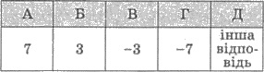

24. Обчислити: http://subject.com.ua/mathematics/zno/zno.files/image533.jpg

http://subject.com.ua/mathematics/zno/zno.files/image534.jpg

25. Спростити вираз: http://subject.com.ua/mathematics/zno/zno.files/image535.jpg

http://subject.com.ua/mathematics/zno/zno.files/image536.jpg

26. Обчислити:http://subject.com.ua/mathematics/zno/zno.files/image537.jpg

http://subject.com.ua/mathematics/zno/zno.files/image538.jpg

27. Обчислити: 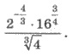

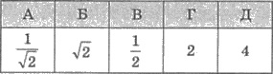

28. Знайти значення виразу:http://subject.com.ua/mathematics/zno/zno.files/image541.jpg

http://subject.com.ua/mathematics/zno/zno.files/image542.jpg

29. Обчислити:http://subject.com.ua/mathematics/zno/zno.files/image543.jpg

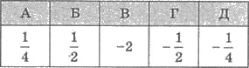

30. Обчислити: http://subject.com.ua/mathematics/zno/zno.files/image545.jpg

http://subject.com.ua/mathematics/zno/zno.files/image546.jpg

31. Обчислити: http://subject.com.ua/mathematics/zno/zno.files/image547.jpg

http://subject.com.ua/mathematics/zno/zno.files/image548.jpg

32. Дано: log5 4 = m. Знайти: log25 16.

http://subject.com.ua/mathematics/zno/zno.files/image549.jpg

33. Дано: lgb = 5. Знайти: lg(100b2).

http://subject.com.ua/mathematics/zno/zno.files/image550.jpg

 34. Обчислити: http://subject.com.ua/mathematics/zno/zno.files/image551.jpg

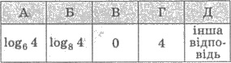

35. Яке з наведених чисел є раціональним?

http://subject.com.ua/mathematics/zno/zno.files/image553.jpg

36. Розташувати числа в порядку зростання:

http://subject.com.ua/mathematics/zno/zno.files/image554.jpg

http://subject.com.ua/mathematics/zno/zno.files/image555.jpg

37. Розташувати числа у порядку спадання:

http://subject.com.ua/mathematics/zno/zno.files/image556.jpg

http://subject.com.ua/mathematics/zno/zno.files/image557.jpg

38. Обчислити: http://subject.com.ua/mathematics/zno/zno.files/image558.jpg

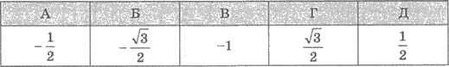

39. Обчислити: http://subject.com.ua/mathematics/zno/zno.files/image560.jpg

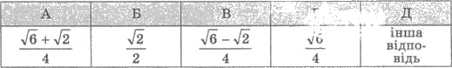

40. Обчислити: http://subject.com.ua/mathematics/zno/zno.files/image562.jpg

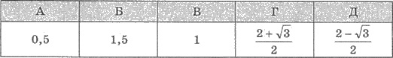

41. Обчислити: http://subject.com.ua/mathematics/zno/zno.files/image564.jpg

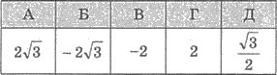

42. Обчислити: http://subject.com.ua/mathematics/zno/zno.files/image566.jpg

http://subject.com.ua/mathematics/zno/zno.files/image567.jpg

43. Спростити вираз: http://subject.com.ua/mathematics/zno/zno.files/image568.jpg

http://subject.com.ua/mathematics/zno/zno.files/image569.jpg

44. Знайти cos α +cos β, якщо α - β = 180°.

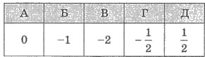

45. Знайти значення виразу

http://subject.com.ua/mathematics/zno/zno.files/image571.jpg

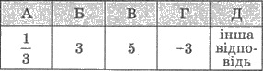

46. Спростити вираз: http://subject.com.ua/mathematics/zno/zno.files/image573.jpg

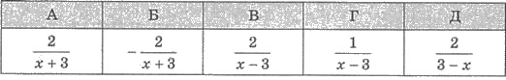

47. Виконати віднімання: http://subject.com.ua/mathematics/zno/zno.files/image575.jpg

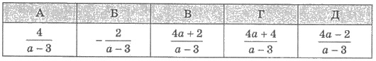

48. Виконати ділення: http://subject.com.ua/mathematics/zno/zno.files/image577.jpg

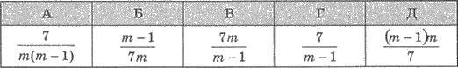

49. Спростити вираз:

http://subject.com.ua/mathematics/zno/zno.files/image579.jpg

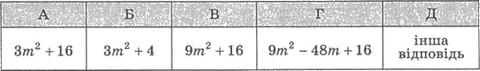

50. Знайти вираз, що тотожно рівний даному:

http://subject.com.ua/mathematics/zno/zno.files/image581.jpg

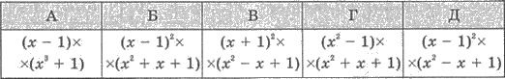

51. Виконати додавання

: http://subject.com.ua/mathematics/zno/zno.files/image583.jpg

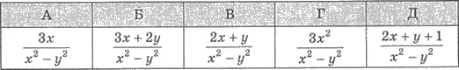

52. Виконати віднімання:

http://subject.com.ua/mathematics/zno/zno.files/image585.jpg

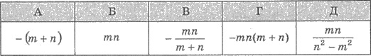

53. Знайти значення виразу

http://subject.com.ua/mathematics/zno/zno.files/image587.jpg

http://subject.com.ua/mathematics/zno/zno.files/image588.jpg

54. Обчислити:http://subject.com.ua/mathematics/zno/zno.files/image589.jpg

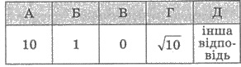

55. Обчислити:http://subject.com.ua/mathematics/zno/zno.files/image591.jpg

http://subject.com.ua/mathematics/zno/zno.files/image592.jpg

56. Обчислити:http://subject.com.ua/mathematics/zno/zno.files/image593.jpg

http://subject.com.ua/mathematics/zno/zno.files/image594.jpg

57. Обчислити: logahttp://subject.com.ua/mathematics/zno/zno.files/image595.gif,якщо log*ab*= 5 .

http://subject.com.ua/mathematics/zno/zno.files/image596.jpg

58. Обчислити: lg(25*а*) + lg(4*b*), якщо lg(*ab*) = 3, *а*> 0*, b*> 0.

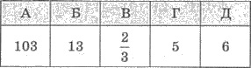

59.На змаганнях з настільного тенісу брали участь рівні за складом команди, усього 34 дівчинки і 51 хлопчик. Скільки дівчат було в кожній команді?

http://subject.com.ua/mathematics/zno/zno.files/image598.jpg

60. Довжина кроку батька 70 см, довжина кроку сина 40 см. Яку найменшу відстань вони повинні пройти, щоб кожний зробив ціле число кроків?

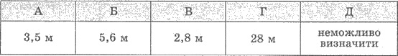

***Завдання на встановлення відповідностей***

1. Установити відповідності між виразами (1-4) та їх значеннями якщо *х* = 1,5 (А-Д).

|  |  |  |
| --- | --- | --- |
| http://subject.com.ua/mathematics/zno/zno.files/image600.jpg | А) 0,5  Б )-1  В) -0,5  Г) 2,25 | http://subject.com.ua/mathematics/zno/zno.files/image601.jpg |

2. Установити відповідність між числовими виразами (1-4) та їхніми значеннями (А-Д).

|  |  |  |
| --- | --- | --- |
| 1) 20022 - 19982  2) 1742 - 174 ∙ 268 + 1342  3) 822 + 82 ∙ 76 + 382  4) 1212– 21 ∙ 121 - 121 + 21 | А) 1600  Б) 1440  В) 14400  Г) 12000  Д) 16000 | http://subject.com.ua/mathematics/zno/zno.files/image601.jpg |

3. Установити відповідність між формулами зведення (1-4) та виразами, які їм тотожно дорівнюють (А-Д).

|  |  |  |
| --- | --- | --- |
| 1) sіn(π + α)  2) соs(2π - α)  3) sіnhttp://subject.com.ua/mathematics/zno/zno.files/image602.gif  4)соshttp://subject.com.ua/mathematics/zno/zno.files/image603.gif | А) 1  Б) –sin α  В) sіn α  Г) –соs α  Д) соs α | http://subject.com.ua/mathematics/zno/zno.files/image601.jpg |

4. Установити відповідність між числовими виразами (1-4) та значеннями цих виразів (А-Д).

|  |  |  |
| --- | --- | --- |
| http://subject.com.ua/mathematics/zno/zno.files/image604.jpg | А) 6  Б) З  В) 5  Г) -6  Д) -3 | http://subject.com.ua/mathematics/zno/zno.files/image601.jpg |

5. Установити відповідність між числовими виразами (1-4) та значеннями цих виразів (А-Д).

|  |  |  |
| --- | --- | --- |
| http://subject.com.ua/mathematics/zno/zno.files/image605.jpg | А) 2  Б) 2/3  В) 3/2  Г) 1/3  Д)1/2 | http://subject.com.ua/mathematics/zno/zno.files/image601.jpg |

***Завдання з короткою відповіддю***

1. Ціна товару спочатку знизилася на 10%, але згодом нову діну підняли на 20%. На скільки відсотків кінцева ціна товару більша від початкової?

2. Знайти значення виразу:

http://subject.com.ua/mathematics/zno/zno.files/image608.jpg

3. Обчислити:

http://subject.com.ua/mathematics/zno/zno.files/image606.jpg

4. Знайти х із пропорції:

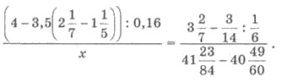

5. Обчислити:

http://subject.com.ua/mathematics/zno/zno.files/image609.jpg

6. Обчислити:

http://subject.com.ua/mathematics/zno/zno.files/image610.jpg

1. Обчислити:

http://subject.com.ua/mathematics/zno/zno.files/image611.jpg

1. Обчислити:

http://subject.com.ua/mathematics/zno/zno.files/image612.jpg

 9. Знайти значення виразу:

http://subject.com.ua/mathematics/zno/zno.files/image613.jpg

10. Знайти значення виразу:

http://subject.com.ua/mathematics/zno/zno.files/image614.jpg

11. Знайти sin 4α, якщоhttp://subject.com.ua/mathematics/zno/zno.files/image620.jpg

12. Спростити вираз:

http://subject.com.ua/mathematics/zno/zno.files/image616.jpg

13. Обчислити кут при *х* = π/9 значення виразу

http://subject.com.ua/mathematics/zno/zno.files/image615.jpg

14. Знайтиhttp://subject.com.ua/mathematics/zno/zno.files/image617.jpgякщо відомо, щоhttp://subject.com.ua/mathematics/zno/zno.files/image618.jpg

15. Обчислити значення виразуhttp://subject.com.ua/mathematics/zno/zno.files/image619.jpgякщо α= 45°.

16. Спростити вираз

http://subject.com.ua/mathematics/zno/zno.files/image621.jpg

17. Знайти значення виразу

http://subject.com.ua/mathematics/zno/zno.files/image622.jpgякщо *а* = 2013;*b*= 2012.

18. Знайти значення виразуhttp://subject.com.ua/mathematics/zno/zno.files/image623.jpg

Якщо *x*= -3,17 ; *у* = -1,17 .

19. Знайти значення виразу

http://subject.com.ua/mathematics/zno/zno.files/image624.jpgякщо *х* = 1999.

20. Знайти значення виразу

http://subject.com.ua/mathematics/zno/zno.files/image625.jpgякщо *a* =http://subject.com.ua/mathematics/zno/zno.files/image234.gif, *b*=http://subject.com.ua/mathematics/zno/zno.files/image626.gif.

**Розділ II. Рівняння та нерівності**

***Завдання з вибором однієї правильної відповіді***

1. Задано рівняння:

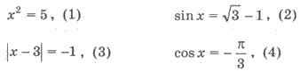

Указати всі рівняння, які не мають коренів на множині дійсних чисел.

http://subject.com.ua/mathematics/zno/zno.files/image1353.jpg

2. Скільки всього коренів має рівняння *x3 – 4|х|*= 0?

http://subject.com.ua/mathematics/zno/zno.files/image1354.jpg

3. Скільки коренів має рівняння *x|х|*– 2*x* = 0?

http://subject.com.ua/mathematics/zno/zno.files/image1355.jpg

4. Вказати суму коренів рівняння: lx + 2l =5.

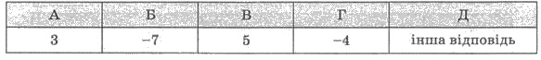

5. Розв’яжіть рівняння 3/x = 5.

http://subject.com.ua/mathematics/zno/zno.files/image1357.jpg

 6. Розв’яжіть рівняння |*х2 - 2х*| = 1.

http://subject.com.ua/mathematics/zno/zno.files/image1358.jpg

7. Чому дорівнює добуток коренів квадратного рівняння *х*2 - 5*х* - 2 = 0?

http://subject.com.ua/mathematics/zno/zno.files/image1359.jpg

8. Чому дорівнює сума коренів квадратного рівняння *х2* +7*х* - 3 = 0?

http://subject.com.ua/mathematics/zno/zno.files/image1360.jpg

9. Скільки дійсних коренів має рівняння *х2- 2х* +7 = 0?http://subject.com.ua/mathematics/zno/zno.files/image1361.jpg

10. Знайти корені рівняння:

http://subject.com.ua/mathematics/zno/zno.files/image1362.jpg

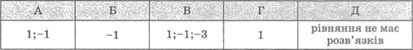

11. Яке з рівнянь має розв’язок (3;-1)?

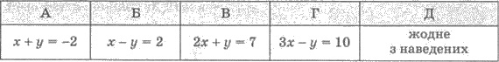

12. Указати проміжок, якому належить корінь рівняння: 3*х* = 1/81.

http://subject.com.ua/mathematics/zno/zno.files/image1365.jpg

13. Розв’язати рівняння:http://subject.com.ua/mathematics/zno/zno.files/image1366.jpg

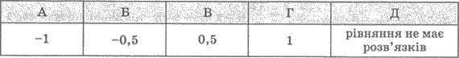

14. Якому з наведених проміжків належить корінь рівняння 2*х* = 9?

http://subject.com.ua/mathematics/zno/zno.files/image1368.jpg

15. Яке з рівнянь має безліч коренів?

http://subject.com.ua/mathematics/zno/zno.files/image1369.jpg

16. Указати пару, яка є розв’язком рівняння: *х - у* = 5.

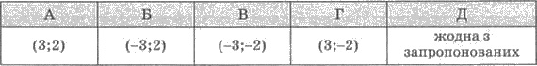

17. Знайти суму коренів рівняння: http://subject.com.ua/mathematics/zno/zno.files/image1371.jpg

http://subject.com.ua/mathematics/zno/zno.files/image1372.jpg

18. Знайти точку перетину графіків функцій:

http://subject.com.ua/mathematics/zno/zno.files/image1373.jpg

http://subject.com.ua/mathematics/zno/zno.files/image1374.jpg

19. Розв’яжіть рівняння: http://subject.com.ua/mathematics/zno/zno.files/image1375.jpg

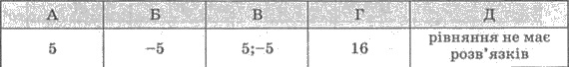

20. Розв’язати рівняння:http://subject.com.ua/mathematics/zno/zno.files/image1377.jpg

http://subject.com.ua/mathematics/zno/zno.files/image1378.jpg

21. Розв’язати рівняння: http://subject.com.ua/mathematics/zno/zno.files/image1379.jpg

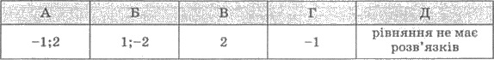

22. Скільки коренів має рівняння sin *х* = http://subject.com.ua/mathematics/zno/zno.files/image234.gif?

http://subject.com.ua/mathematics/zno/zno.files/image1381.jpg

23. Розв’язати рівняння: http://subject.com.ua/mathematics/zno/zno.files/image1382.jpg

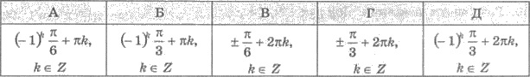

24. Розв’язати рівняння: sin(4*x*) = 1.

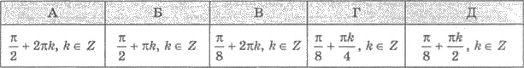

25. Розв’язати рівняння: 2cos*x* = 1.

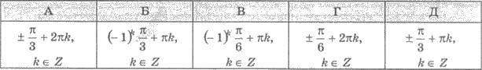

26. Розв’язати рівняння:http://subject.com.ua/mathematics/zno/zno.files/image1386.jpg

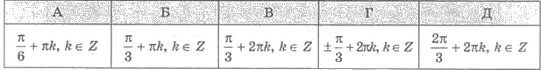

 27. Розв’язати рівняння*: sin x – cos x* = 0.

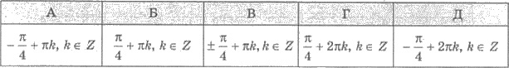

 28. Розв’язати рівняння: http://subject.com.ua/mathematics/zno/zno.files/image1389.jpg

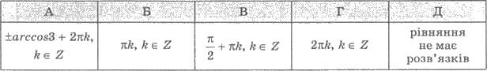

29. Розв’язати рівняння: http://subject.com.ua/mathematics/zno/zno.files/image1391.jpg

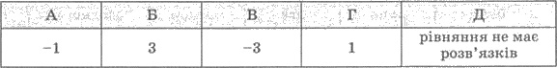

30. Розв’язати рівняння:http://subject.com.ua/mathematics/zno/zno.files/image1393.jpg

http://subject.com.ua/mathematics/zno/zno.files/image1394.jpg

31. При якому значенні параметра а рівняння

*х*2 = *а* + 1 має єдиний розв’язок?

http://subject.com.ua/mathematics/zno/zno.files/image1395.jpg

32. При якому значенні параметра а рівняння

*х2+ 2х + а* = 0 має єдиний розв’язок?

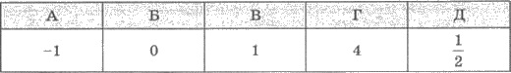

33. Якщо http://subject.com.ua/mathematics/zno/zno.files/image1397.jpg то *d* =

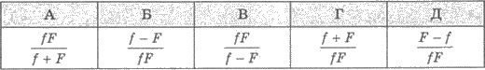

34. Якщо http://subject.com.ua/mathematics/zno/zno.files/image1399.jpg то *l* =

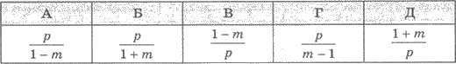

35. Якщо http://subject.com.ua/mathematics/zno/zno.files/image1401.jpg, то *а=*

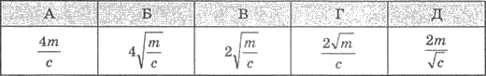

36. Розв’язати нерівність: *х2 > 2х*.

http://subject.com.ua/mathematics/zno/zno.files/image1403.jpg

37. Розв’язати нерівність: http://subject.com.ua/mathematics/zno/zno.files/image1404.jpg

http://subject.com.ua/mathematics/zno/zno.files/image1405.jpg

38. Відомо, що *а > b*. Яка з нерівностей хибна?

http://subject.com.ua/mathematics/zno/zno.files/image1406.jpg

39. Для якої з нерівностей число -1 є розв’язком?

http://subject.com.ua/mathematics/zno/zno.files/image1407.jpg

40. Яке із запропонованих чисел є розв’язком нерівності *х*2 – *х* - 2 < 0?

http://subject.com.ua/mathematics/zno/zno.files/image1408.jpg

41. Яка з нерівностей є правильною при будь-якому значенні *х*?

http://subject.com.ua/mathematics/zno/zno.files/image1409.jpg

42. Яка з нерівностей є правильною, якщо *m > n*?

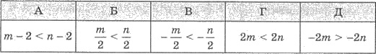

43. Розв’язати нерівність:http://subject.com.ua/mathematics/zno/zno.files/image1411.jpg

http://subject.com.ua/mathematics/zno/zno.files/image1412.jpg

 44. Розв’язати нерівність:http://subject.com.ua/mathematics/zno/zno.files/image1413.jpg

http://subject.com.ua/mathematics/zno/zno.files/image1414.jpg

45. Розв’язати нерівність:http://subject.com.ua/mathematics/zno/zno.files/image1415.jpg

http://subject.com.ua/mathematics/zno/zno.files/image1416.jpg

46. Яка з пар чисел є розв’язком системи:

http://subject.com.ua/mathematics/zno/zno.files/image1417.jpg

http://subject.com.ua/mathematics/zno/zno.files/image1418.jpg

47. Розв’язати систему нерівностей:

http://subject.com.ua/mathematics/zno/zno.files/image1419.jpg

http://subject.com.ua/mathematics/zno/zno.files/image1420.jpg

48. Чому дорівнює сума цілих розв’язків нерівності *х2– х* – 6 < 0?

http://subject.com.ua/mathematics/zno/zno.files/image1421.jpg

49. Розв’язати нерівність: (1/3)*x* ≤ 1/9.

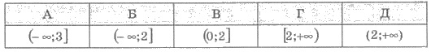

50. Розв’язком якої нерівності є число 64?

http://subject.com.ua/mathematics/zno/zno.files/image1423.jpg

51. Розв’язати нерівність: http://subject.com.ua/mathematics/zno/zno.files/image1424.jpg

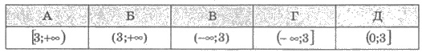

52. Розв’язати нерівність: http://subject.com.ua/mathematics/zno/zno.files/image1426.jpg

http://subject.com.ua/mathematics/zno/zno.files/image1427.jpg

53. Розв’язати нерівність:http://subject.com.ua/mathematics/zno/zno.files/image1428.jpg

http://subject.com.ua/mathematics/zno/zno.files/image1429.jpg

54. Розв’язати нерівність: http://subject.com.ua/mathematics/zno/zno.files/image1430.jpg

http://subject.com.ua/mathematics/zno/zno.files/image1431.jpg

55. Розв’язати нерівність:http://subject.com.ua/mathematics/zno/zno.files/image1432.jpg

http://subject.com.ua/mathematics/zno/zno.files/image1433.jpg

56. Скільки цілих розв’язків має рівняння:

http://subject.com.ua/mathematics/zno/zno.files/image1434.jpg

http://subject.com.ua/mathematics/zno/zno.files/image1435.jpg

57.Яке з запропонованих чисел є розв’язком нерівності *sin x >cos x*?

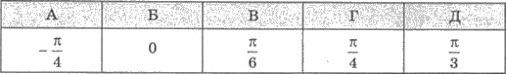

58. Розв’язати нерівність http://subject.com.ua/mathematics/zno/zno.files/image1444.jpg на проміжку (0;π).

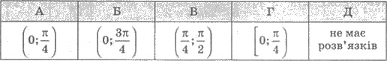

59. На рисунку 60 зображено графіки функцій *f(x*) = *log3х* + 2 таhttp://subject.com.ua/mathematics/zno/zno.files/image1437.jpgСкільки всього цілих розв’язків має нерівність *f(x) ≥ g(x*)?

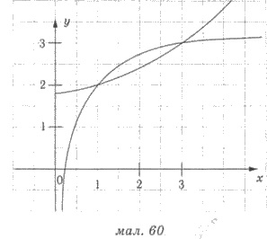http://subject.com.ua/mathematics/zno/zno.files/image1439.jpg

60. На рисунку 61 зображено графіки функцій

*f(х)* = http://subject.com.ua/mathematics/zno/zno.files/image1440.gifтаhttp://subject.com.ua/mathematics/zno/zno.files/image1441.jpgУказати проміжок, на якому виконується нерівність*f(x) ≤ g(x).*

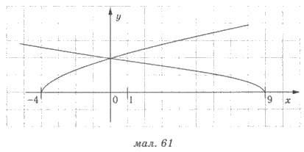http://subject.com.ua/mathematics/zno/zno.files/image1443.jpg

***Завдання на встановлення відповідностей***

1. Установити відповідність між рівняннями (1-4) та кількістю їх розв’язків (А-Д).

|  |  |  |
| --- | --- | --- |
| http://subject.com.ua/mathematics/zno/zno.files/image1446.jpg | А) Жодного  Б) Один  В) Безліч  Г) Дві  Д) Три | http://subject.com.ua/mathematics/zno/zno.files/image1447.jpg |

1. Установити відповідність між квадратними рівняннями (1-4) та сумою їхніх коренів (А-Д).

|  |  |  |
| --- | --- | --- |
| http://subject.com.ua/mathematics/zno/zno.files/image1448.jpg | А)-5  Б) -7  В) рівняння не має коренів  Г) 7  Д) 5 | http://subject.com.ua/mathematics/zno/zno.files/image1447.jpg |

1. Установити відповідність між рівняннями (1-4) та їхніми розв’язками (А-Д).

|  |  |  |
| --- | --- | --- |
| http://subject.com.ua/mathematics/zno/zno.files/image1449.jpg | А) 2  Б) 4  В) 8  Г)16  Д) 32 | http://subject.com.ua/mathematics/zno/zno.files/image1450.jpg |

4. Установити відповідність між рівняннями (1-4) та іхніми розв’язками (А-Д).

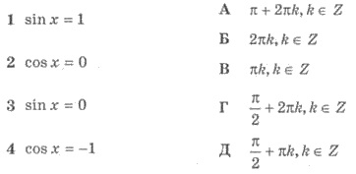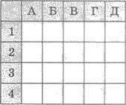

5. Установити відповідність між нерівностями (1-4) та іхніми розв’язками (А-Д).

|  |  |
| --- | --- |
| http://subject.com.ua/mathematics/zno/zno.files/image1453.jpg | http://subject.com.ua/mathematics/zno/zno.files/image1452.jpg |

***Завдання з короткою відповіддю***

1. Розв’язати рівняння: http://subject.com.ua/mathematics/zno/zno.files/image1454.jpg Якщо рівняння має один корінь,записати його у відповідь. Якщо рівняння має кілька коренів, то у відповідь записати їх добуток.

 2. Розв’язати рівняння:http://subject.com.ua/mathematics/zno/zno.files/image1455.jpgЯкщо рівняння має один корінь, записати його у відповідь. Якщо рівняння має кілька коренів, у відповідь записати їх суму.

3. Розв’язати рівняння: http://subject.com.ua/mathematics/zno/zno.files/image1456.jpgЯкщо рівняння має один корінь, записати його у відповідь. Якщо рівняння має кілька коренів, то у відповідь записати їх добуток.

4. Записати найбільше ціле значення параметра а, при якому рівнянняhttp://subject.com.ua/mathematics/zno/zno.files/image887.gif= 3,5 - а має розв’язки.

5. Розв’язати рівняння: http://subject.com.ua/mathematics/zno/zno.files/image1457.jpgЯкщо рівняння має один корінь,записати його у відповідь. Якщо рівняння має кілька коренів, то у відповідь записати їх суму.

6. Знайти корінь рівняння: http://subject.com.ua/mathematics/zno/zno.files/image1458.jpg

7. Розв’язати рівняння:http://subject.com.ua/mathematics/zno/zno.files/image1459.jpgЯкщо рівняння має один корінь, записати його у відповідь. Якщо рівняння має кілька коренів, то у відповідь записати їх суму.

8. Записати найбільше ціле значення параметра а, при якому рівняння http://subject.com.ua/mathematics/zno/zno.files/image1460.jpg має корені.

9. Знайти (у градусах) найменший додатній розв’язок рівняння:6 sin*х* + 3 = 0.

 10. Знайти кількість усіх цілих розв’язків нерівності:http://subject.com.ua/mathematics/zno/zno.files/image1461.jpgЯкщо нерівність має безліч цілих розв’язків, то у відповідь записати число 100.

11. Знайти найменше ціле число, що є розв’язком нерівності: http://subject.com.ua/mathematics/zno/zno.files/image1462.jpg

12. Розв’язати нерівність:http://subject.com.ua/mathematics/zno/zno.files/image1463.jpgУ відповідь записати суму усіх цілих розв’язків нерівності. Якщо нерівність має безліч розв’язків, то у відповідь записати число 100.

13. Розв’язати нерівність: http://subject.com.ua/mathematics/zno/zno.files/image1464.jpgУ відповідь записати найменший цілий розв’язок нерівності.

14. Розв’язати нерівність: http://subject.com.ua/mathematics/zno/zno.files/image1465.jpgУ відповідь записати найменший натуральний розв’язок нерівності.

15. Розв’язати систему рівнянь: http://subject.com.ua/mathematics/zno/zno.files/image1466.jpgДля одержання розв’язку (*х0;у0*) системи обчислити та записати у відповідь суму *х0 + у0*.

 16. Розв’язати систему нерівностей:http://subject.com.ua/mathematics/zno/zno.files/image1468.jpg

У відповідь записати найбільший цілий розв’язок системи. Якщо такого значення не існує, то у відповідь записати число 100.

17. Розв’язати систему рівнянь: http://subject.com.ua/mathematics/zno/zno.files/image1467.jpgДля одержання розв’язку (*х0;у0*) системи обчислити та записати у відповідь добуток *х0у0*.

18. При якому значенні параметра а система http://subject.com.ua/mathematics/zno/zno.files/image1469.jpgне має розв’язків?

19. Знайти найменше значення параметра а, при якому система рівняньhttp://subject.com.ua/mathematics/zno/zno.files/image1470.jpgмає єдиний розв’язок.

20. При якому значенні параметра а сума квадратів коренів рівняння *х2 - ах + а -* 1 = 0 буде найменшою?

**Розділ III. Функція**

***Завдання з вибором однієї правильної відповіді***

1. Графіком якої з функцій є пряма, паралельна осі абсцис?

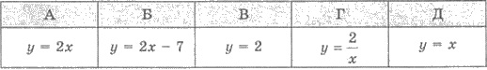

2. Графіком якої із запропонованих функцій є парабола?

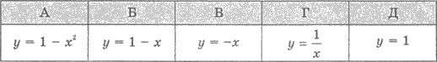

3. На рис. 121 зображено графік функції *у = kх +b*. Указати правильне твердження щодо коефіцієнтів *k* і *b*.

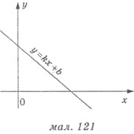

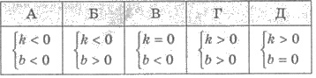

4. На якому з рисунків зображено графік функції *у =* ?

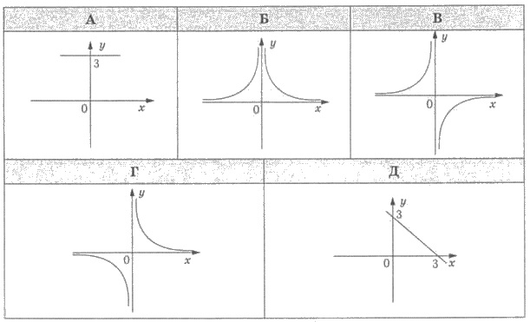

5. Знайти область визначення функції у = http://subject.com.ua/mathematics/zno/zno.files/image1440.gif.

http://subject.com.ua/mathematics/zno/zno.files/image1818.jpg

6. Знайти область визначення функції: http://subject.com.ua/mathematics/zno/zno.files/image1819.jpg

http://subject.com.ua/mathematics/zno/zno.files/image1820.jpg

7. Знайти область визначення функції: *у* = *lg*(9 - *х*2).

http://subject.com.ua/mathematics/zno/zno.files/image1821.jpg

8. Указати область значень функції: *y* = http://subject.com.ua/mathematics/zno/zno.files/image1822.gif- 3.

http://subject.com.ua/mathematics/zno/zno.files/image1823.jpg

9. Знайти область значень функції: *у* = 3-l*x*l.

http://subject.com.ua/mathematics/zno/zno.files/image1824.jpg

10. Знайти область значень функції: *у* = lg(10 –*x4*).

http://subject.com.ua/mathematics/zno/zno.files/image1825.jpg

11. Знайти область значень функції: у = 3 – 2 sin *х*.

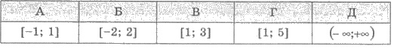

12. Знайти область значень функції: *у* = *(sinх*– *cos x*)2.

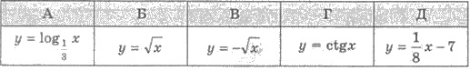

13. Яка з функцій спадає на інтервалі [0;+∞] ?

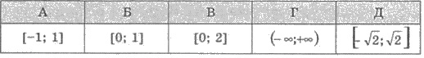

14. Яка з функцій зростає на інтервалі (0;∞)?

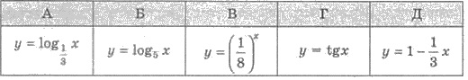

15. Указати парну функцію.

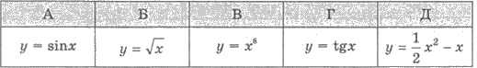

 16. Указати непарну функцію.

http://subject.com.ua/mathematics/zno/zno.files/image1831.jpg

17. Графік якої запропонованих функцій симетричний відносно осі ординат?

http://subject.com.ua/mathematics/zno/zno.files/image1832.jpg

18. Графік якої із запропонованих функцій симетричний відносно початку ординат?

http://subject.com.ua/mathematics/zno/zno.files/image1833.jpg

19. Вказати рисунок, на якому зображено графік парної функції.

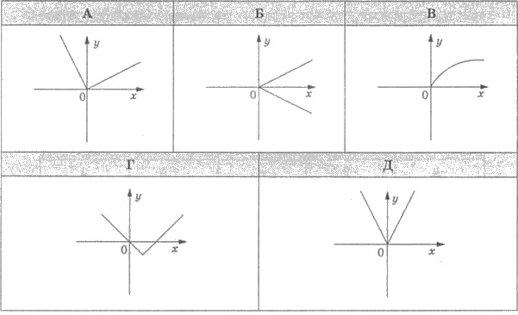

20. Указати найменший додатній період функції: *у = 5 соs 2x*.

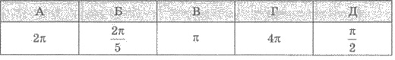

21. Указати найменший додатній період функції:

*y = 4 tg(x/3*).

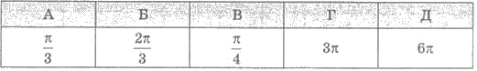

 22. Яка з поданих нижче послідовностей є арифметичною прогресією?

http://subject.com.ua/mathematics/zno/zno.files/image1837.jpg

23. Яка з поданих нижче послідовностей є геометричною прогресією?

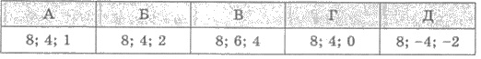

24. Задано арифметичну прогресію (*а*n), перший член якої *а1* = 4 і різниця *d*= -2. Знайти *а*4.

http://subject.com.ua/mathematics/zno/zno.files/image1839.jpg

25. Задано геометричну прогресію (*Ь*n), перший член якої *b*1 = 16 і знаменник *q* = -1/2 . Знайти *b*4.

http://subject.com.ua/mathematics/zno/zno.files/image1840.jpg

26. Задано арифметичну прогресію (*а*n), для якої третій член *а*3 = 12 і різниця*d* = 3. Знайти *а*1.

http://subject.com.ua/mathematics/zno/zno.files/image1841.jpg

27. Задано геометричну прогресію (*b*n), для якої другий член *b*2 = 15 і знаменник *q* = -3. Знайти *b*1.

http://subject.com.ua/mathematics/zno/zno.files/image1842.jpg

28. Функція *у = f(х*) є спадною на проміжку (-∞;+∞). Указати правильну нерівність.

http://subject.com.ua/mathematics/zno/zno.files/image1847.jpg

29. Графік функції *у = f(x)* проходить через точку, зображену рис. 122. Указати функцію *f(x*).

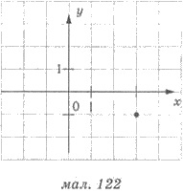

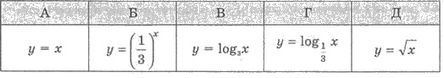

 30. Функція *у = f(х*) визначена по всій числовій прямій і є періодичною з найменшим додатнім періодом 6. На рис.123 зображено графік цієї функції на відрізку [-2; 4]. Обчислити *f*(6).

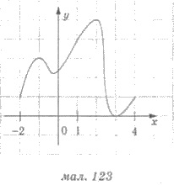

http://subject.com.ua/mathematics/zno/zno.files/image1846.jpg

31. Указати рисунок, на якому зображено ескіз графіка *у = kх* при 0 < *k* < 1.

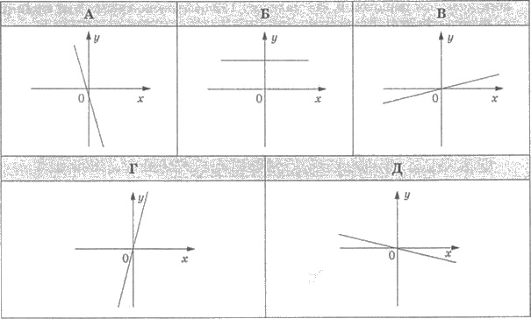

  32. Указати лінійну функцію, графік якої паралельний осі абсцис і проходить через B(-3;4).

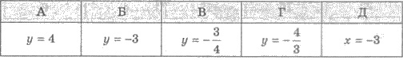

33. У якої із запропонованих функцій область визначення збігається з областю значень?

http://subject.com.ua/mathematics/zno/zno.files/image1849.jpg

34. Знайти похідну функції *у = х3 + 2 cos x*.

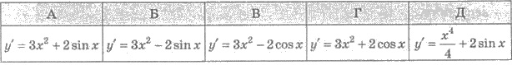

35. В якій точці не має похідної функція у = http://subject.com.ua/mathematics/zno/zno.files/image950.gif?

http://subject.com.ua/mathematics/zno/zno.files/image1852.jpg

36. Обчислити *f* '(1), якщо *f(х*) = http://subject.com.ua/mathematics/zno/zno.files/image1853.gif.

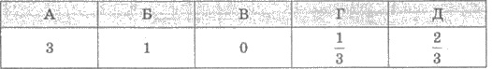

37. Обчислити похідну функції *f(x) = 2 cos x - 3 sin х* у точці х0 = π/2.

http://subject.com.ua/mathematics/zno/zno.files/image1855.jpg

38. На рис. 124 зображено графік функції *у = f(х)* і дотичну до нього в точці з абсцисою 2. Знайти*f* '(2).

http://subject.com.ua/mathematics/zno/zno.files/image1856.jpg

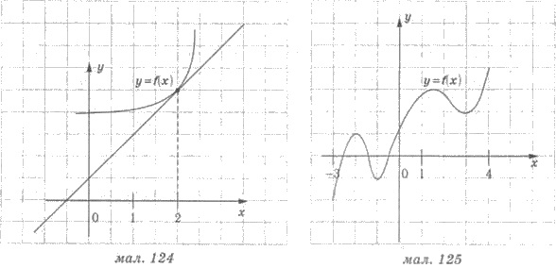

39. На рис.125 зображено графік функції *у =f(х)*, яка визначена на проміжку (-3; 4). У кожній точці цього проміжку існує похідна *f '(x).* Скільки всього коренів має рівняння*f '(х*) = 0 на проміжку (-3; 4)?

http://subject.com.ua/mathematics/zno/zno.files/image1858.jpg

40. На рис. 126 зображено графік функції *у = f(х)* та дотичні до нього, проведені в точках з абсцисами *х1*і *х2*. Користуючись геометричним змістом похідної, знайти *f '(х1) – f '(х2).*

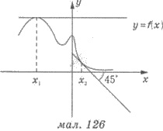

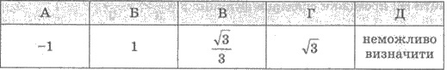

41. Тіло рухається прямолінійно за закономhttp://subject.com.ua/mathematics/zno/zno.files/image1861.jpg(час *t* вимірюють в секундах, *s*- у метрах). Визначити швидкість тіла у момент часу *t* = 3 с.

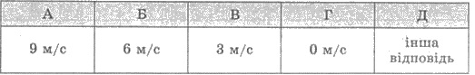

42. Тіло рух прямолінійно за законом http://subject.com.ua/mathematics/zno/zno.files/image1863.jpg(час *t* вимірюється в секундах, *s*- у метрах). У який момент часу швидкість тіла буде 4 м/с?

http://subject.com.ua/mathematics/zno/zno.files/image1864.jpg

43. Тіло рухається прямолінійно за закономhttp://subject.com.ua/mathematics/zno/zno.files/image1865.jpg(час *t* вимірюється в секундах,*s*- у метрах). Визначити прискорення його руху у момент *t* = 5с.

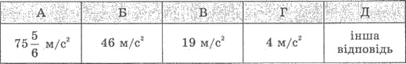

 44. Скільки критичних точок має функція *у = х3 + х2*?

http://subject.com.ua/mathematics/zno/zno.files/image1867.jpg

45. Скільки критичних точок на проміжку [0; π] має функція *у = sin x – соs х*?

http://subject.com.ua/mathematics/zno/zno.files/image1868.jpg

46. Знайти всі критичні точки функції*: у = х2lnх.*

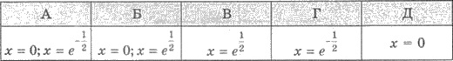

 47. Знайти всі проміжки спадання функції:http://subject.com.ua/mathematics/zno/zno.files/image1870.jpg

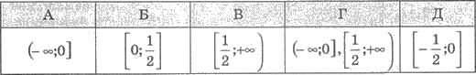

 48. Знайти всі проміжки зростання функції: *у = х2ех*.

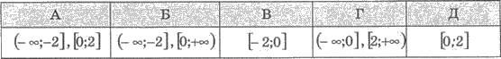

49. Знайти найбільше значення функції *у = Зх2 - х3* + 7 на проміжку [0; 4].

http://subject.com.ua/mathematics/zno/zno.files/image1873.jpg

50. Яке число у сумі зі своїм квадратом дає найменшу суму?

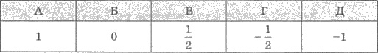

 51. Функція *F(х) = 4sіn(2х*) - 1 є первісною для функції *f(x).*Знайти*f(х).*

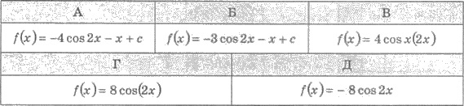

52. Знайти визначений інтеграл:http://subject.com.ua/mathematics/zno/zno.files/image1876.jpg

http://subject.com.ua/mathematics/zno/zno.files/image1877.jpg

53. На рис. 127 зображено графіки функцій *у* = і*у=х2*. Указати формулу для обчислення площі зафарбованої фігури.

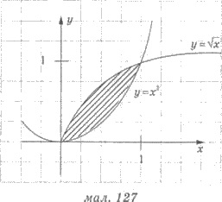

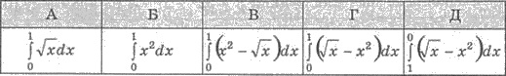

54.Знайти площу фігури, зображеної на рис. 128.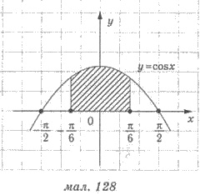

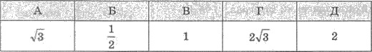

55. Для функції *у = ех + 2х* указати первісну, графік якої проходить через точку А(0;-3).

http://subject.com.ua/mathematics/zno/zno.files/image1878.jpg

56. Знайти площу фігури, обмежену лініями *у = х2; х = 0; х = 2; у = 0.*

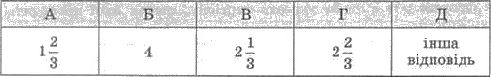

58. Знайти площу фігури, обмеженої лініями *у = ех; х = 0;x= 1; у = 0.*

http://subject.com.ua/mathematics/zno/zno.files/image1885.jpg

57. Знайти площу фігури, обмеженої лініями *у =sіnх; х = 0; х =;у = 0.*

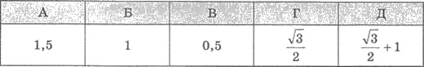

59. Тіло рухається прямолінійно зі швидкістю *υ(t) = 4 - 0,2t(м/с*). Який шлях пройде тіло за інтервал часу від*t*1 = 5 с до *t*2= 10 с?

http://subject.com.ua/mathematics/zno/zno.files/image1886.jpg

60. Тіло рухається прямолінійно зі швидкістю υ(*t*)= 4 - 0,4*t* (м/с). Знайти шлях, який пройде тіло від початку руху до зупинки.

http://subject.com.ua/mathematics/zno/zno.files/image1887.jpg

***Завдання на встановлення відповідностей***

1. Установити відповідність між функціями (1-4) та ескізами їхніх графіків (А-Д).

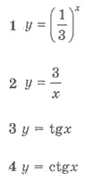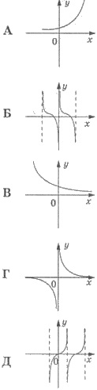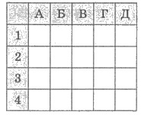

2. Установити відповідність між функціями, заданими формулами (1-4), і значеннями їхніх похідних у точці 0 (А-Д).

|  |  |  |
| --- | --- | --- |
| http://subject.com.ua/mathematics/zno/zno.files/image1895.jpg | А 1  Б 2  В З  Г 4  Д 5 | http://subject.com.ua/mathematics/zno/zno.files/image1896.jpg |

3. Установити відповідність між функціями, заданими формулами (1-4), та їхніми областями значень (А-Д).

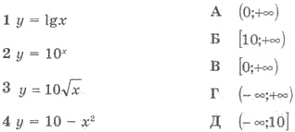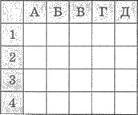

4. Установити відповідність між геометричним перетворенням графіка функції *у = sіn х* (1-4) та функціями, одержаними в результаті цих перетворень (А-Д).

1 Графік функції *у = sіn х* паралельно перенести вздовж осі Ох та дві одиниці праворуч

2 Графік функції *у = sіn х* паралельно перенесли вздовж осі Оу на дві одиниці вниз

3 Графік функції *у = sіn х* стиснули до осі Ох у два рази

4.  Графік функції *у = sіn х* стиснули до осі *Оу*у два рази

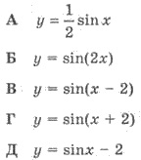 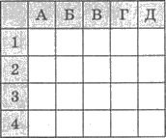

5. Установити відповідність між функціями *у = f(x)* (1-4) та значенням інтегралу http://subject.com.ua/mathematics/zno/zno.files/image1897.jpg(А-Д).

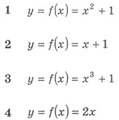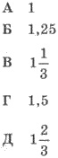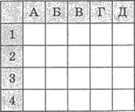

***Завдання з короткою відповіддю***

1. Графік лінійної функції *у = kх + b*проходить через точки (2; -2) і (-1; 7). Знайти *k.*

2. Віссю симетрії параболи, що є графіком функції *у = ах2* - 6*х* + 7, є пряма *х* = -2. Знайти *а*.

3. Знайти суму перших шістнадцяти парних натуральних чисел.

4. Знайти суму перших двадцяти членів арифметичної прогресії (*а*n) якщо *а*1= 3; *а*2 = 5.

5. Знайти суму перших шести членів геометричної прогресії (*bn*), якщо *b1* = 8; *b*2 = -4.

6. Знайти перший член геометричної прогресії (*bn*) якщо*b1 + b3*= 50; *b2+ b4*= 150.

7. Обчислити суму всіх членів нескінченно спадної геометричної прогресії *(£>п*), загальний член якої задано формулою *bn* = 4 ∙ 3*n*.

8. Знайти найбільше значення функції http://subject.com.ua/mathematics/zno/zno.files/image1901.jpg

9. Знайти найменше значення функції http://subject.com.ua/mathematics/zno/zno.files/image1902.jpg

10. Знайти *f* '(2), якщо http://subject.com.ua/mathematics/zno/zno.files/image1903.jpg

11. Знайти найбільше значення функції *у = x3 - 3х2*на відрізку [-1;1].

12.Знайти найменше значення функції *у = х3* - 12*х* + 1 на відрізку [0;3].

13. Матеріальна точка рухається за законом *s(t*) = *2t2 +3t,* де s вимірюється в метрах, a *t* у секундах. Знайдіть значення t (у секундах), при якому миттєва швидкість матеріальної точки дорівнює 71 м/с.

14. До графіка функції *f(x)* = 2http://subject.com.ua/mathematics/zno/zno.files/image1904.gifу точці з абсцисою *х*0 = -3 проведено дотичну. Який кут (у градусах) ця дотична утворює з додатнім напрямом осі абсцис?

15. Визначити найбільшу (у см2) площу прямокутника, вписаного у коло, радіус якого дорівнює 5 см.

16. Знайти площу фігури, обмежену лініями *у = х3, у = 8; х = 0.*

17. Знайти площу фігур обмежену лініями *у =1/x; y= 0; х = 1; х = е2.*

18. Обчислити площу фігури, що обмежена параболою *у = 2 - х2* і прямою *у =-х.*

19. При якому значенні *а* (*а*> 0) значення інтеграла http://subject.com.ua/mathematics/zno/zno.files/image1905.jpg буде найбільшим?

20. При якому значенні а > 0 пряма *х* = 7 ділить площу фігури, що обмежена графіком функції *у = 4/x*та прямими *у* = 0; *х* = 2, *х* = 7 + а навпіл?

**Розділ IV. Елементи комбінаторики, початки теорії ймовірностей та елементи статистики**

***Завдання з вибором однієї правильної відповіді***

1. В магазині є 8 видів цукерок у коробках. Скільки всього можна утворити наборів, кожен з яких складається з трьох видів цукерок?

http://subject.com.ua/mathematics/zno/zno.files/image1934.jpg

2. Чемпіонат, в якому беруть участь 18 команд проводиться в два кола (тобто кожна команда двічі зустрічається з кожною з решти команд). Визначити, яка кількість зустрічей має бути проведена.

http://subject.com.ua/mathematics/zno/zno.files/image1935.jpg

3. Скільки всього різних п’ятицифрових чисел (без повторення цифр) можна утворити з цифр 1; 2; 3; 4; 5?

http://subject.com.ua/mathematics/zno/zno.files/image1936.jpg

4. Скільки всього різних чотирицифрових чисел (без повторення цифр) можна утворити з цифр 0; 2; 4; 6; 8?

http://subject.com.ua/mathematics/zno/zno.files/image1937.jpg

5. Скільки всього різних перших парних двоцифрових чисел можна утворити із цифр 1; 2; 3; 4; 5; 6; 7 не повторюючи цифр у числах?

http://subject.com.ua/mathematics/zno/zno.files/image1938.jpg

6. Скількома способами можна вибрати 2 олівці і 3 ручки з 5 різних олівців і 6 різних ручок?

http://subject.com.ua/mathematics/zno/zno.files/image1939.jpg

7. На колі розміщено 10 точок. Скільки різних прямих можна провести через ці точки так, що кожній прямій належить дві точки із даних?

http://subject.com.ua/mathematics/zno/zno.files/image1940.jpg

8. Скільки можна скласти різних правильних нескоротних дробів, чисельниками і знаменниками яких є числа 2; 3; 5; 6; 7; 11; 13?

http://subject.com.ua/mathematics/zno/zno.files/image1941.jpg

9. Яка ймовірність того, що при одному підкиданні грального кубика випаде кількість очок, що є простим числом?

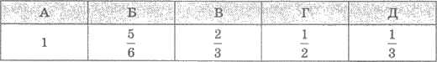

10. В шухляді знаходиться 6 білих і 4 чорних кульки. З шухляди навмання беруть одну кульку. Яка ймовірність того, що вона біла?

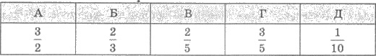

11. З натуральних чисел від 1 до 24 учень навмання назвав одне. Яка ймовірність того, що це число є дільником числа 24?

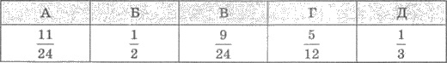

12. У коробці 5 однакових кубиків, які пронумеровані від 1 до 5. По одному витягують всі кубики, не повертаючи їх назад у коробку. Знайти ймовірність того, що кубики з’являться у порядку зростання номерів.

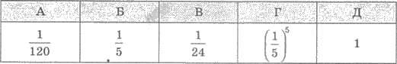

13. У коробці 60 цукерок, з яких 20 з чорного шоколаду, інші — з білого. Визначити ймовірність того, що навмання взята цукерка з коробки буде з білого шоколаду.

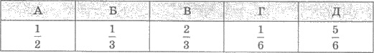

14. З букв, написаних на окремих картках склали слово МАТЕМАТИКА. Потім ці картки перетасували і навмання взяли одну з них. Яка ймовірність того, що на ній буква М?

http://subject.com.ua/mathematics/zno/zno.files/image1947.jpg

15. В коробці лежать різнокольорові ручки: 8 синіх, 4 червоні, а всі інші — зелені. Скільки зелених ручок у коробці, якщо ймовірність вибору випадковим чином зеленої ручки дорівнює 1/3?

http://subject.com.ua/mathematics/zno/zno.files/image1948.jpg

16. В урні знаходяться 100 пронумерованих карток (від 1 до 100). Навмання витягають одну картку. Знайти ймовірність того, що номер картки не містить цифру 5.

http://subject.com.ua/mathematics/zno/zno.files/image1949.jpg

17. Власник банківської картки забув дві останні цифри свого РIN-коду, але пам’ятає, що вони різні і непарні. Знайдіть ймовірність того, що з першої спроби він отримає доступ до системи.

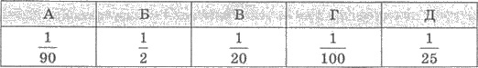

18. Стрілець здійснив 13 пострілів по мішені і набрав відповідно 7; 8; 8; 6; 9; 10; 9; 8; 6; 7; 8; 9; 6 очок. Знайти моду цього ряду даних.

http://subject.com.ua/mathematics/zno/zno.files/image1952.jpg

20. Протягом семестру учень отримав 15 оцінок з геометрії. Інформацію про отримані оцінки та їхню кількість відображено в таблиці

http://subject.com.ua/mathematics/zno/zno.files/image1953.jpg

Знайти середнє арифметичне всіх оцінок, отриманих учнем протягом семестру.

http://subject.com.ua/mathematics/zno/zno.files/image1954.jpg

19. У кабінеті математики 50% усіх книг — підручники з алгебри; 75% решти книг — підручники з геометрії, решта книг — посібники з підготовки до ЗНО. На якій з кругових діаграм правильно показано розподіл книг?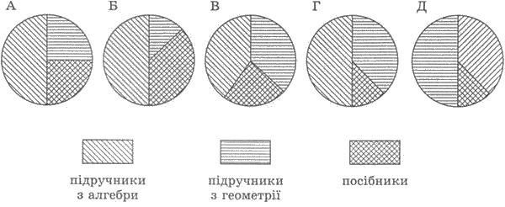

***Завдання на встановлення відповідностей.***

1. Установити відповідність між комбінаторними виразами (1-4) та їхніми значеннями (А-Д).

|  |  |  |
| --- | --- | --- |
| 1 C28  2 P4  3 A28  4 C37 | А) 56  Б) 21  В) 28  Г) 24  Д) 35 | http://subject.com.ua/mathematics/zno/zno.files/image1955.jpg |

2. Дано вибірку даних 4; 6; 5; 4; 4; 7; 6; 4; 7; 5.Установити відповідність між вибірковими характеристиками (1-4) та їхніми значеннями (А-Д).

|  |  |  |
| --- | --- | --- |
| 1 розмах вибірки  2 мода вибірки  3 медіана вибірки  4 середнє значення вибірки | А 5,2  Б З  В 5  Г 4  Д 5,4 | http://subject.com.ua/mathematics/zno/zno.files/image1955.jpg |

3. У шухляді 10 білих; 6 чорних і 4 зелені кульки. Навмання вибирають одну з них. Установити відповідність між випадковими подіями (1-4) та їхніми ймовірностями (А-Д).

|  |  |  |
| --- | --- | --- |
| 1 витягнута кулька зелена  2 витягнута кулька не біла  3 витягнута кулька біла або зелена  4 витягнута кулька чорна або біла | А 0,7  Б 0,8  В 0,2  Г 0,3  Д 0,5 | http://subject.com.ua/mathematics/zno/zno.files/image1955.jpg |

***Завдання з короткою відповіддю***

1. Заступник директора школи складає розклад уроків для 11 класу. Він запланував на понеділок сім уроків з таких предметів: алгебра, біологія, англійська мова, фізика, українська література, фізична культура, історія. Скільки всього існує розкладів уроків на цей день, якщо урок фізичної культури має бути останнім в розкладі?

2. У класі 10 хлопців і 12 дівчат. Скількома способами з цього класу можна вибрати пару учнів: хлопця і дівчину для ведення концертної програми?

3. У скрині 11 білих і 15 чорних кульок. Із скрині виймають одну кульку і відкладають її у бік. Ця кулька — білого кольору. Потім зі скрині навмання виймають ще одну кульку. Яка ймовірність того, що вона також білого кольору?

4. Учаснику телевізійного шоу дозволяється відкрити довільні два ящика з п’яти запропонованих. У двох ящиках лежать призи, інші — порожні. Знайти ймовірність того, що учасник отримав два призи.

5. В корзині лежать яблука, серед яких 12 червоних, решта — жовті. Знайти кількість жовтих яблук, якщо ймовірність витягнути навмання жовте яблуко дорівнює 0,6.

6. Є картки з числами 1; 2; 3; 4; 5. Навмання вибирають три з них. Яка ймовірність того, що з вибраних чисел можна утворити арифметичну прогресію?

7. У бригаді було 6 робітників, середній вік яких становив 34 роки. Після того, як бригада поповнилася одним робітником, середній від робітників бригади став 33 роки. Скільки років робітнику, який поповнив бригаду?

8. Одночасно підкинули два гральні кубики. Знайти ймовірність того, що сума очок на кубиках більші за 8, але менша за 12.

**Розділ V. Планіметрія**

***Завдання з вибором однієї правильної відповіді***

1. Прямі *c* i *d* паралельні (рис. 333). Знайти градусну міру кута *х*.

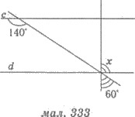

http://subject.com.ua/mathematics/zno/zno.files/image2471.jpg

2. Прямі *а* і *b* паралельні (рис. 334). Знайти градусну міру кута *х.*

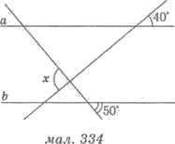

http://subject.com.ua/mathematics/zno/zno.files/image2473.jpg

3. Сума двох сторін трикутника 65 см, а довжина третьої становить 60% цієї суми. Знайти периметр трикутника.

http://subject.com.ua/mathematics/zno/zno.files/image2474.jpg

4. Кути трикутника відносяться як 2:3:7. Знайти середній за величиною кут трикутника.

http://subject.com.ua/mathematics/zno/zno.files/image2475.jpg

5. Один з кутів, що утворився при перетині двох прямих на 20° менший за інший. Знайти кут між прямими.

http://subject.com.ua/mathematics/zno/zno.files/image2476.jpg

6. У трикутнику АВС:http://subject.com.ua/mathematics/zno/zno.files/image295.gifА=70°, ВК- бісектриса трикутника;http://subject.com.ua/mathematics/zno/zno.files/image295.gifАВК=25°. Знайти градусну міру ∠ С.

http://subject.com.ua/mathematics/zno/zno.files/image2481.jpg

7. Знайти градусну міру кута х на рисунку 335.

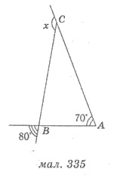

http://subject.com.ua/mathematics/zno/zno.files/image2478.jpg

8. Прямі *а, b, с* попарно перетинаються в точках А, В, С (мал. 336). Знайти градусну міру∠ВАС.

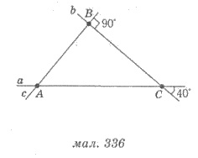

http://subject.com.ua/mathematics/zno/zno.files/image2480.jpg

9. У трикутнику АВС:http://subject.com.ua/mathematics/zno/zno.files/image295.gifA = 80°, http://subject.com.ua/mathematics/zno/zno.files/image295.gifВ = 40°. З вершини А і С проведено бісектриси трикутника, що перетинаються в точці О. Знайти градусну міру ∠ АОС.

http://subject.com.ua/mathematics/zno/zno.files/image2482.jpg

10.У рівнобедреному трикутнику АВС з основою АС проведено висотуВD.Знайти периметр трикутника АВD, якщо ВD= 6 см, а периметр трикутника АВDдорівнює 24 см.

http://subject.com.ua/mathematics/zno/zno.files/image2485.jpg

11. Градусна міра зовнішнього ∠А рівнобедреного трикутника АВС з основою АС дорівнює 110º (рис. 337). Знайти градусну міру ∠ АВС.

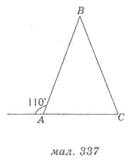

http://subject.com.ua/mathematics/zno/zno.files/image2484.jpg

12. Трикутник, периметр якого дорівнює 28 см, ділиться відрізком, що з’єднує вершину трикутника з точкою протилежної сторони, на два трикутника, периметри яких дорівнюють 14 см і 20 см. Знайти довжину відрізка.

http://subject.com.ua/mathematics/zno/zno.files/image2486.jpg

13. Вказати вид трикутника, два кута якого дорівнюють 80° і 20°.

http://subject.com.ua/mathematics/zno/zno.files/image2487.jpg

 14. Відстань між центрами двох кіл дорівнює 10 см, а радіуси кіл дорівнюють 6 см і 7 см. Встановити взаємне розташування двох кіл.

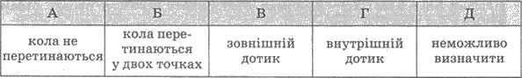

15. АВ - діаметр кола, точка М - належить колу, http://subject.com.ua/mathematics/zno/zno.files/image295.gifAВМ = 60°; ВМ = 3 см. Знайти довжину кола.

http://subject.com.ua/mathematics/zno/zno.files/image2489.jpg

16. Довжина кола дорівнює 8π см. Знайти площу круга, обмеженою цим колом.

http://subject.com.ua/mathematics/zno/zno.files/image2490.jpg

19. Знайти більший кут паралелограма, якщо сума трьох його кутів дорівнює 216°.

http://subject.com.ua/mathematics/zno/zno.files/image2494.jpg

17. Точки А, В, С, D лежать на колі; АС - діаметр цього кола. (мал. 338). Знайти величину кута СВD, якщо http://subject.com.ua/mathematics/zno/zno.files/image295.gifACD = 30°.

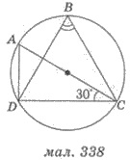

http://subject.com.ua/mathematics/zno/zno.files/image2492.jpg

18. Знайти найменшу сторону чотирикутника, периметр якого дорівнює 48 см, а сторони пропорційні числам 2; 3; 4 і 7.

http://subject.com.ua/mathematics/zno/zno.files/image2493.jpg

20. Бісектриса кута паралелограма перетинає його сторону під кутом 42°. Знайти більший кут паралелограма.

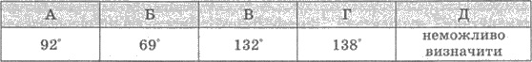

21. Діагональ ромба утворює з його стороною кут 20°. Знайти тупий кут ромба.

http://subject.com.ua/mathematics/zno/zno.files/image2499.jpg

22. Бісектриса гострого кута А паралелограма АВСD ділить сторону ВС на відрізки ВК = 5 см і КС = 2 см (мал. 339). Знайти периметр паралелограма АВСD.

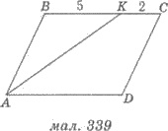

http://subject.com.ua/mathematics/zno/zno.files/image2497.jpg

 23. Радіус кола описаного навколо прямокутника дорівнює 4 см, а гострий кут між діагоналями прямокутника дорівнює 30°. Знайти площу прямокутника.

http://subject.com.ua/mathematics/zno/zno.files/image2500.jpg

24. Площа квадрата дорівнює 16 см2. Знайти площу круга, вписаного у квадрат.

http://subject.com.ua/mathematics/zno/zno.files/image2501.jpg

25. Чотирикутник АВСD описаний навколо кола. АВ = 8 см, ВС = 6 см, СD = 10 см. Знайти довжину сторони АD.

http://subject.com.ua/mathematics/zno/zno.files/image2502.jpg

26.Які з наведених тверджень правильні?

I. Якщо в чотирикутнику кожний з внутрішніх кутів дорівнює протилежному, то цей чотирикутник є паралелограмом.

II. Якщо в чотирикутнику діагоналі перпендикулярні, то чотирикутник є ромбом.

III. Якщо діагоналі чотирикутника рівні і точкою перетину діляться пополам, то цей чотирикутник є прямокутником.http://subject.com.ua/mathematics/zno/zno.files/image2498.jpg

27. Чотирикутник АВСD вписаний у коло, причому ∠ А утричі менший за∠С. Знайти градусну міру∠А.

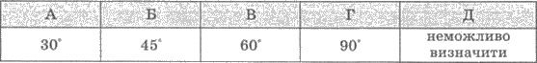

28. Висота рівнобічної трапеції, що проведена з вершини гострого кута, утворює з бічною стороною кут 32°. Знайти різницю тупого і гострого кутів трапеції.

http://subject.com.ua/mathematics/zno/zno.files/image2504.jpg

29. Два кути трапеції дорівнюють 70° і 140°. Знайти градусну міру найменшого кута трапеції.

http://subject.com.ua/mathematics/zno/zno.files/image2505.jpg

30. Катети прямокутного трикутника дорівнюють 6 і 8. (мал. 340). Знайти cosα.

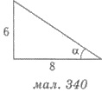

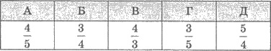

31.Знайти довжину сторони ВС трикутника ABC,якщо http://subject.com.ua/mathematics/zno/zno.files/image295.gifA = 45°, http://subject.com.ua/mathematics/zno/zno.files/image295.gifC = 30°, АВ = 2 см.

http://subject.com.ua/mathematics/zno/zno.files/image2508.jpg

32. В ∆АВС АВ = 6 см; http://subject.com.ua/mathematics/zno/zno.files/image295.gifC = 135°. Знайти радіус кола, описаного навколо ∆АВС .

http://subject.com.ua/mathematics/zno/zno.files/image2509.jpg

33. Сторони паралелограма дорівнюють 3 см і 5 см, а гострий кут 60º. Знайти більшу діагональ паралелограма.

http://subject.com.ua/mathematics/zno/zno.files/image2510.jpg

34. Сторони трикутника, одна з яких на 3 см менша за іншу, утворюють кут 60°, а довжина третьої сторони дорівнює 7 см. Знайти периметр трикутника.

http://subject.com.ua/mathematics/zno/zno.files/image2511.jpg

35. Одна із сторін трикутника вhttp://subject.com.ua/mathematics/zno/zno.files/image176.gifраз більша за іншу. Ці сторони утворюють кут 150°, а довжина третьої дорівнює 2http://subject.com.ua/mathematics/zno/zno.files/image2512.gifсм. Знайти довжину найменшої сторони трикутника.

http://subject.com.ua/mathematics/zno/zno.files/image2513.jpg

36. Бічна сторона гострокутного рівнобедреного трикутника дорівнює 10 см, а висота, проведена до цієї сторони, - 6 см. Знайти довжину основи трикутника.

http://subject.com.ua/mathematics/zno/zno.files/image2514.jpg

37. Основи рівнобічної трапеції дорівнюють 16 см і 6 см, а бічна сторона - 13 см. Знайти висоту трапеції.

http://subject.com.ua/mathematics/zno/zno.files/image2515.jpg

38. З точки М, яка розташована поза колом з центром у точці О, проведено дотичну МА, де А — точка дотику та січну, що проходить через точку О (рис.341) МА = 4 см, МN = 2 см. Знайти радіус кола.

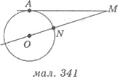

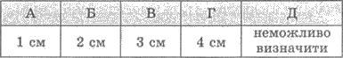

39. Точка К - середина катета ВС рівнобедреного прямокутного трикутника АВС, гіпотенуза якого АВ дорівнює 12 см. Знайти відстань від точки К до гіпотенузи.

http://subject.com.ua/mathematics/zno/zno.files/image2518.jpg

40.ЕР - середня лінія трапеції АВСD з основами АD і ВС. ЕF перетинає BD в точці N,ЕN= 4см;NF= 3 см. Знайти більшу основу трапеції.

http://subject.com.ua/mathematics/zno/zno.files/image2519.jpg

41. Катет прямокутного трикутника дорівнює 8 см, а його проекція на гіпотенузу - 2 см. Знайти гіпотенузу трикутника.

http://subject.com.ua/mathematics/zno/zno.files/image2520.jpg

42. АD - бісектриса трикутника АВС: ВD= 6 см;DС = 4 см. Знайти сторону трикутника АВ, якщо вона на 3 см довша за АС.

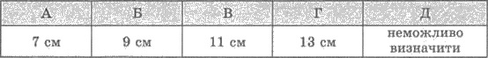

43. Хорда АВ, довжина якої 8 см, перетинається з хордою СD в точці Т. АТ =2 см, СТ = 3 см. Знайти довжину хорди СD.

http://subject.com.ua/mathematics/zno/zno.files/image2522.jpg

44. Сума всіх кутів опуклого многокутника дорівнює 1800°. Знайти кількість сторін цього многокутника.

http://subject.com.ua/mathematics/zno/zno.files/image2523.jpg

45. Точка К - середина сторони квадрата АВСD (рис. 342), площа якого дорівнює 32 см2. Знайти площу зафарбованої частини.

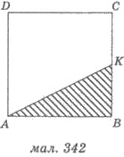http://subject.com.ua/mathematics/zno/zno.files/image2525.jpg

46. У прямокутник АВСD вписано два круги одного й того самого радіуса(рис. 343). Знайти площу прямокутника, якщо площа одного круга дорівнює 9πсм2.

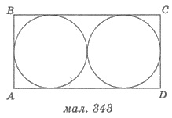

http://subject.com.ua/mathematics/zno/zno.files/image2527.jpg

47. Господарю потрібно зорати город, що має форму прямокутної трапеції. Розміри городу вказано на малюнку 344. Оранка трактором ділянки площею 100 м2 коштує 12 грн. Скільки грошей (у грн.) повинен заплатити господар трактористу за оранку всього городу?

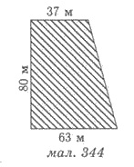

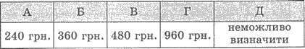

48. Площа трикутника АВС дорівнює 48 см2. На стороні АВ цього трикутника позначена точка К так, що АК:КВ = 1:2. Знайти площу трикутника АКС.

http://subject.com.ua/mathematics/zno/zno.files/image2530.jpg

49. Знайти градусну міру внутрішнього кута правильного десятикутника.

http://subject.com.ua/mathematics/zno/zno.files/image2531.jpg

50. В коло, радіус якого дорівнює 4http://subject.com.ua/mathematics/zno/zno.files/image176.gif см вписано правильний трикутник. Знайти сторону трикутника.

http://subject.com.ua/mathematics/zno/zno.files/image2532.jpg

51. Хорда, довжина якої 4 см, стягує дугу кола, градусна міра якої 60°. Знайти довжину кола.

http://subject.com.ua/mathematics/zno/zno.files/image2533.jpg

52. Знайти площу чотирикутника АВСD (рис. 345), сторони АВ і СD якого паралельні вісі.

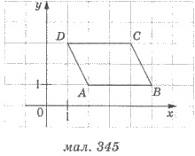

http://subject.com.ua/mathematics/zno/zno.files/image2535.jpg

53. Знайти відстань відстань від точки А(-3; 4) до початку координат.

http://subject.com.ua/mathematics/zno/zno.files/image2536.jpg

54. Точка М(-2; 3) належить колу з центром у точці Q(4; 3). Знайти діаметр кола.

http://subject.com.ua/mathematics/zno/zno.files/image2537.jpg

55.Указати рівняння кола з центром у точці Q(-1; 2), що проходить через точку Р(3; 5).

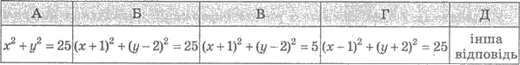

56. Знайти точку симетричну точці А(-1; 2) відносно осі ординат.

http://subject.com.ua/mathematics/zno/zno.files/image2539.jpg

57. Знайти координати вектораhttp://subject.com.ua/mathematics/zno/zno.files/image2344.gif, якщо А(-1; 4), В(-7; -4).

http://subject.com.ua/mathematics/zno/zno.files/image2540.jpg

58. На рис 346 зображено векториhttp://subject.com.ua/mathematics/zno/zno.files/image2354.gifіhttp://subject.com.ua/mathematics/zno/zno.files/image2366.gif.Який з наведених векторів дорівнює векторуhttp://subject.com.ua/mathematics/zno/zno.files/image2354.gif+http://subject.com.ua/mathematics/zno/zno.files/image2366.gif?

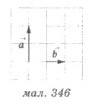

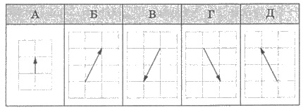

59. Відомо, що |http://subject.com.ua/mathematics/zno/zno.files/image2354.gif| = 2, |http://subject.com.ua/mathematics/zno/zno.files/image2366.gif|=3. Якому значенню не може дорівнювати скалярний добуток векторівhttp://subject.com.ua/mathematics/zno/zno.files/image2354.gifіhttp://subject.com.ua/mathematics/zno/zno.files/image2366.gif?

http://subject.com.ua/mathematics/zno/zno.files/image2543.jpg

60. При якому значенні *х* векториhttp://subject.com.ua/mathematics/zno/zno.files/image2354.gif(*х*;-2) іhttp://subject.com.ua/mathematics/zno/zno.files/image2366.gif(4;1) перпендикулярні?

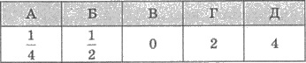

***Завдання на встановлення відповідностей***

1. Встановити відповідність між довжинами сторін трикутника (1-4) та його видом (А-Д).

|  |  |  |
| --- | --- | --- |
| 1 3 см; 3 см; 3 см  2 3 см; 4 см; 5 см  3 4 см; 4 см; 5 см  4 2 см; 3 см; 4 см | А гострий  різносторонній  Б рівнобедрений  В прямокутний  Г рівносторонній  Д тупокутний | http://subject.com.ua/mathematics/zno/zno.files/image2545.jpg |

2. На рис. 347 зображено рівнобедрену трапецію АВСD, у якої АВ = 4 см; СD = 2 см; АС = 5 см. Установити відповідність між проекцією відрізка на пряму (1-4) та довжиною проекції (А-Д).

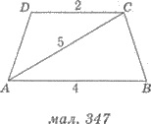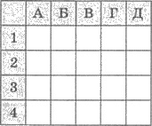

|  |  |
| --- | --- |
| 1 проекція відрізка СІ) на пряму АВ  2 проекція відрізка СВ на пряму АВ  3 проекція відрізка АС на пряму АВ  4 проекція відрізка АВ на пряму АС | А 3 см  Б 2,8 см  В 2,4 см  Г 2 см  Д 1 см |

3. На рис. 349 зображено векториhttp://subject.com.ua/mathematics/zno/zno.files/image2354.gif,http://subject.com.ua/mathematics/zno/zno.files/image2366.gif,http://subject.com.ua/mathematics/zno/zno.files/image2355.gif,http://subject.com.ua/mathematics/zno/zno.files/image2356.gifу прямокутній системі координат. Установити відповідність між парою векторів (1-4) і твердженнями (А-Д), що є правильними для цієї пари.

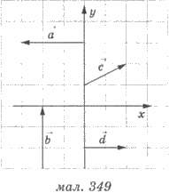 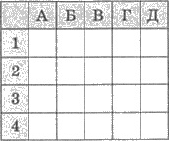

|  |  |
| --- | --- |
| http://subject.com.ua/mathematics/zno/zno.files/image2552.jpg | А вектори колінеарні  Б скалярний добуток векторів більший за нуль  В вектори перпендикулярні  Г вектори рівні  Д кут між векторами тупий |

4. На рис. 348 зображено прямокутний трикутник ABC, гіпотенуза якого дорівнює 4, а гострий кут 30°. На гіпотенузі АВ цього трикутника побудовано рівносторонній трикутник АВК. Встановити відповідність між площами заданих фігур (1-4) й числовими значеннями площ (А-Д).

|  |  |
| --- | --- |
| 1 площа трикутника АВК  2 площа трикутника АВС  3 площа фігури АКВС  4 площа трикутника АКС | А 2http://subject.com.ua/mathematics/zno/zno.files/image176.gif  Б 3http://subject.com.ua/mathematics/zno/zno.files/image176.gif  В 4http://subject.com.ua/mathematics/zno/zno.files/image176.gif  Г 6http://subject.com.ua/mathematics/zno/zno.files/image176.gif  Д 12http://subject.com.ua/mathematics/zno/zno.files/image176.gif |

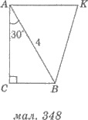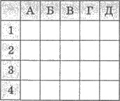

5. Установити відповідність між рівняннями прямих (1-4) та їхніми зображеннями у декартовій системі координат (А-Д).

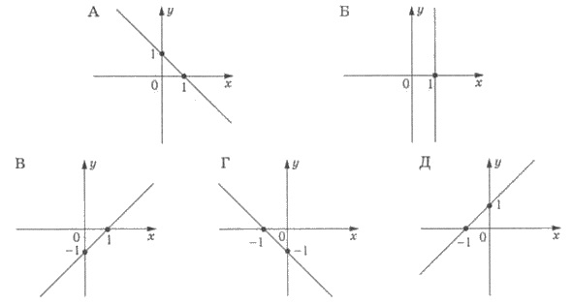

|  |  |
| --- | --- |
| http://subject.com.ua/mathematics/zno/zno.files/image2553.jpg | http://subject.com.ua/mathematics/zno/zno.files/image2555.jpg |

***Завдання з короткою відповіддю***

1. Різниця градусних мір двох зовнішніх кутів при вершинах гострих кутів прямокутного трикутника дорівнює 40°. Знайти (у градусах) менший внутрішній кут трикутника.

2. У прямокутному трикутнику точка дотику вписаного кола ділить гіпотенузу на відрізки завдовжки 5 см і 12 см. Знайти (у см) довжину меншого катета трикутника.

3. У ∆АВС http://subject.com.ua/mathematics/zno/zno.files/image295.gifC = 90°; соs http://subject.com.ua/mathematics/zno/zno.files/image295.gifA = 0,6; http://subject.com.ua/mathematics/zno/zno.files/image295.gifA = 0,6°; АС = 9. Знайдіть АВ.

4. У ∆АВС величина кута А більша за величину кута В у два рази. Довжини сторін, протилежних цим кутам, дорівнюють відповідно 6 см і 4 см. Знайти (у см) довжину третьої сторони.

5. У прямокутному трикутнику медіани, проведені до катетів дорівнюють http://subject.com.ua/mathematics/zno/zno.files/image2556.gifi http://subject.com.ua/mathematics/zno/zno.files/image2557.gif. Знайти гіпотенузу трикутника.

6. У прямокутному трикутнику бісектриса гострого кута ділить протилежний катет на відрізки завдовжки 4 см і 5 см. Знайти (у см) площу трикутника.

7. Сторони трикутника дорівнюють 11 см; 25 см; і 30 см. Знайти середню за величиною висоту трикутника.

8. З однієї точки кола проведено дві хорди завдовжки 10 см і 12 см. Знайти радіус кола, якщо відстань від середини меншої хорди до більшої хорди дорівнює 4 см.

9. Один з кутів паралелограма дорівнює 60°, а менша діагональ 2http://subject.com.ua/mathematics/zno/zno.files/image2558.gif см. Довжина перпендикуляра, проведеного з точки перетину діагоналей до більшої сторони, дорівнює http://subject.com.ua/mathematics/zno/zno.files/image2559.gif/2 см. Знайти (у см) меншу сторону паралелограма.

10. Периметр ромба дорівнює 16http://subject.com.ua/mathematics/zno/zno.files/image176.gif см, а його діагональ розбиває ромб на два рівносторонніх трикутники. Знайти (у см) радіус кола, вписаного у ромб.

11. Вершини прямокутника, вписаного в коло, ділять його на чотири дуги. Знайти (у см) відстань від середини однієї з більших дуг до найближчої вершини прямокутника, якщо його сторони дорівнюють 7 см і 24 см.

12. У рівнобічну трапецію вписано коло. Точка дотику кола ділить бічну сторону на відрізки завдовжки 4 см і 5 см. Знайти (у см) периметр трапеції.

13. Периметри подібних многокутників відносяться як 2 і 3, а різниця їхніх площ дорівнює 20 см2. Знайти (у см2) площу меншого з подібних многокутників.

14. На стороні АВ трикутника АВС вибрано точку М так, що http://subject.com.ua/mathematics/zno/zno.files/image295.gifАСМ = http://subject.com.ua/mathematics/zno/zno.files/image295.gifAВС, АМ = 3, МВ = 3. Знайти АС.

15. Опуклий *n*-кутник має 27 діагоналей. Знайти *n*.

16. Прямокутник зі сторонами 2 дм і 2,6 дм розрізали на квадрати зі стороною0,2 дм. Скільки утворилося квадратів?

17. Знайти довжину медіани ВN трикутника АВС, якщо А(3; 0), В(-8;1), С(5;12).

18. Знайти кутовий коефіцієнт прямої, що проходить через точки А(-3;2) і В(2;0).

19. Обчислити скалярний добуток векторів, зображених на малюнку 350.

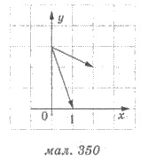

20. Для векторівhttp://subject.com.ua/mathematics/zno/zno.files/image2354.gifihttp://subject.com.ua/mathematics/zno/zno.files/image2366.gifвідомо, щоhttp://subject.com.ua/mathematics/zno/zno.files/image2561.jpgЗнайдіть (уградусах) кут між векторамиhttp://subject.com.ua/mathematics/zno/zno.files/image2354.gif i http://subject.com.ua/mathematics/zno/zno.files/image2366.gif.

**Розділ VI: Стереометрія**

***Завдання з вибором однієї правильної відповіді***

1. Які з наведених тверджень правильні?

I. Якщо коло має з площиною дві спільні точки, то всі точки кола належать дій площині.

II. Якщо дві вершини трапеції належать площині, то всі точки цієї трапеції належать площині.

III. Якщо три вершини квадрата належать площині, то всі точки цього квадрата належать площині.

http://subject.com.ua/mathematics/zno/zno.files/image3100.jpg

2. Задано дві паралельні прямі *а* і *b*. Скільки існує різних площин, що проходять через пряму *b*, паралельну до прямої *а*?

http://subject.com.ua/mathematics/zno/zno.files/image3101.jpg

3. Укажіть усі правильні твердження.

I. Через точку М, що не належить площині α, можна провести лише одну пряму, паралельну α.

II. Через точку М, що не належить площині α, можна провести лише одну пряму, перпендикулярну α.

III. Через точку М, що не належить площині α,можна провести лише одну площину, паралельну α.

IV. Через точку М, що не належить площині α, можна провести лише одну площину, перпендикулярну α.

http://subject.com.ua/mathematics/zno/zno.files/image3102.jpg

4. На малюнку 522 куб АВСDА1В1С1D1. Укажіть серед поданих нижче пряму, що утворює із прямою DС1пару мимобіжних прямих.

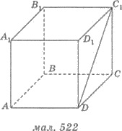

http://subject.com.ua/mathematics/zno/zno.files/image3104.jpg

5. На малюнку 522 прямокутний паралелепіпед АВСDА1В1С1D1. Укажіть серед поданих нижче площину, яка не є перпендикулярною до площини АА1D.

http://subject.com.ua/mathematics/zno/zno.files/image3105.jpg

6. АВСDА1В1С1D1 - куб (мал. 522). Знайти кут між мимобіжними прямими ВС іDС1.

http://subject.com.ua/mathematics/zno/zno.files/image3106.jpg

7. АВСDА1В1С1D1 - прямокутний паралелепіпед (мал. 522). АD = 4 см, DС = 3 см,DD1 = 2 см. Знайти відстань від прямої DD1 до площини АА1С1.

http://subject.com.ua/mathematics/zno/zno.files/image3107.jpg

8. АВСDА1В1С1D1 - куб (мал. 522) з ребром 4 см. Знайти відстань від точки А до площини ВВ1D.

http://subject.com.ua/mathematics/zno/zno.files/image3108.jpg

9. Лінійний кут двогранного кута дорівнює третій частині розгорнутого кута. Чому дорівнює градусна міра двогранного кута?

http://subject.com.ua/mathematics/zno/zno.files/image3109.jpg

10. Скільки граней у дванадцятикутній призмі?

http://subject.com.ua/mathematics/zno/zno.files/image3110.jpg

11. Скільки ребер має вісімнадцятикутна піраміда?

http://subject.com.ua/mathematics/zno/zno.files/image3111.jpg

12. Кут між будь-якими сусідніми бічними ребрами правильної піраміди дорівнює 90º. Який многокутник може бути основою піраміди?

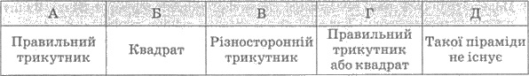

13. Площі трьох граней прямокутного паралелепіпеда відповідно дорівнюють6см2, 8 см2і 12 см2. Знайти площу повної поверхні прямокутного паралелепіпеда.

http://subject.com.ua/mathematics/zno/zno.files/image3113.jpg

14. Діагональним перерізом правильної чотирикутної призми є прямокутник, площа якого дорівнює 20 см2. Периметр основи призми дорівнює 8http://subject.com.ua/mathematics/zno/zno.files/image234.gifсм. Знайти висоту призми.

http://subject.com.ua/mathematics/zno/zno.files/image3114.jpg

15. Площа повної поверхні куба дорівнює 54 см2. Знайти об’єм куба.

http://subject.com.ua/mathematics/zno/zno.files/image3115.jpg

16. Знайти площу діагонального перерізу куба, ребро якого дорівнює 1 см.

http://subject.com.ua/mathematics/zno/zno.files/image3116.jpg

17. У кубі АВСDА1В1С1D1 точка N - середина ребра NN1 (мал. 523). Через пряму А1В1 і точку N проведено переріз. Знайти площу перерізу, якщо ребро куба дорівнює 2 см.

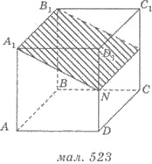 http://subject.com.ua/mathematics/zno/zno.files/image3118.jpg

18. Знайти довжину діагоналі прямокутного паралелепіпеді, виміри якого дорівнюють 1 см, 2 см, 3 см.

http://subject.com.ua/mathematics/zno/zno.files/image3119.jpg

19. Периметр бічної грані правильної трикутної призми дорівнює 24 см. Знайти площу бічної поверхні призми, якщо сторона основи дорівнює 3 см.

http://subject.com.ua/mathematics/zno/zno.files/image3120.jpg

20. Ширина прямокутного паралелепіпеда дорівнює 3 см, а довжина - 6 см. Знайти висоту прямокутного паралелепіпеда, якщо вона на 5 см коротша за діагональ.

http://subject.com.ua/mathematics/zno/zno.files/image3121.jpg

21. Знайти площу бічної поверхні правильної чотирикутної піраміди сторона основи якої дорівнює 6 см, а апофема - 8 см.

http://subject.com.ua/mathematics/zno/zno.files/image3122.jpg

22. Скільки сторін має многокутник, що лежить в основі призми, якщо вона має 36 ребер.

http://subject.com.ua/mathematics/zno/zno.files/image3123.jpg

23. Висота похилої призми удвічі коротша за бічне ребро. Який кут утворює висота призми із цим бічним ребром?

http://subject.com.ua/mathematics/zno/zno.files/image3124.jpg

24. Сторони основи паралелепіпеда дорівнюють 3 см і 8 см, а кут між ними 60°. Знайти площу діагонального перерізу паралелепіпеда, якщо його висота дорівнює 10 см.

http://subject.com.ua/mathematics/zno/zno.files/image3125.jpg

25. Основою прямого паралелепіпеді є ромб зі стороною 2http://subject.com.ua/mathematics/zno/zno.files/image176.gifсм і тупим кутом 120°. Менша діагональ паралелепіпеда нахилена до площини основи під кутом 60°. Знайти висоту паралелепіпеда.

http://subject.com.ua/mathematics/zno/zno.files/image3126.jpg

26. Площа основи чотирикутної піраміди дорівнює 16 см2, а площа однієї бічної грані 12 см2. Знайти апофему піраміди.

http://subject.com.ua/mathematics/zno/zno.files/image3127.jpg

27. Сторона основи правильної трикутної піраміди дорівнює 4 см, а висота – 5см. Знайти площу перерізу піраміди, що проходить через її висоту і бічне ребро.

http://subject.com.ua/mathematics/zno/zno.files/image3128.jpg

28. Бічне ребро правильної чотирикутної піраміди дорівнює 4http://subject.com.ua/mathematics/zno/zno.files/image176.gif см і утворює кут 30° із площиною основи. Знайти сторону основи піраміди.

http://subject.com.ua/mathematics/zno/zno.files/image3129.jpg

29. Діагональ куба дорівнює 2http://subject.com.ua/mathematics/zno/zno.files/image176.gif см. Знайти площу його повної поверхні.

http://subject.com.ua/mathematics/zno/zno.files/image3130.jpg

30. Об’єм правильної чотирикутної призми дорівнює 80 см3, а її висота дорівнює 5 см. Знайти довжину сторони основи призми.

http://subject.com.ua/mathematics/zno/zno.files/image3131.jpg

31. Сторони основи прямого паралелепіпеда дорівнюють 2л/з" см і 4 см і утворюють кут 60°. Знайти об’єм паралелепіпеда, якщо його бічне ребро дорівнює 5 см.

http://subject.com.ua/mathematics/zno/zno.files/image3132.jpg

32. Сторони основи прямокутного паралелепіпеді дорівнюють 3 см і 4 см, а діагональ більшої за площею бічної грані дорівнює 5 см. Знайти об’єм паралелепіпеда.

http://subject.com.ua/mathematics/zno/zno.files/image3133.jpg

33. Сторона основи правильної трикутної призми дорівнює 6 см, а її об’єм - 54http://subject.com.ua/mathematics/zno/zno.files/image176.gif см3. Знайти висоту призми.

http://subject.com.ua/mathematics/zno/zno.files/image3134.jpg

34. Класні приміщення повинні бути розраховані так, щоб на одного учня було не менше 6 м3 повітря. Яку найбільшу кількість учнів можна розмістити у класному приміщені, що має форму прямокутного паралелепіпеда із вимірами 8 м, 4,5 м і 3 м без порушення санітарних норм?

http://subject.com.ua/mathematics/zno/zno.files/image3135.jpg

35. У скільки разів об’єм куба із ребром 1 м більший за об’єм куба із ребром 50 см?

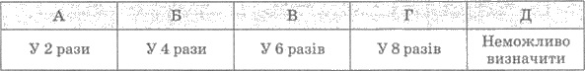

36. Прямокутник зі сторонами 4 см і 5 см обертається навколо більшої сторони. Знайти площу діагонального перерізу циліндра.

http://subject.com.ua/mathematics/zno/zno.files/image3137.jpg

37. Осьовим перерізом циліндра є прямокутник діагональ якого дорівнює 12 см. Знайти висоту циліндра, якщо діагональ осьового перерізу нахилена до площини основи під кутом 60°.

http://subject.com.ua/mathematics/zno/zno.files/image3138.jpg

38. Висота циліндра удвічі більша за його радіус. Відрізок, що сполучає центр верхньої основи із точкою кола нижньої основи дорівнює 4http://subject.com.ua/mathematics/zno/zno.files/image3018.gif см. Знайти висоту циліндра.

http://subject.com.ua/mathematics/zno/zno.files/image3139.jpg

39. Площа бічної поверхні циліндра дорівнює 40π см2, а площа основи - 16πсм2. Знайти висоту циліндра.

http://subject.com.ua/mathematics/zno/zno.files/image3140.jpg

40. Радіус основи циліндра дорівнює 4 см, а висота - 3 см. Знайти площу повної поверхні циліндра.

http://subject.com.ua/mathematics/zno/zno.files/image3141.jpg

41. Периметр осьового перерізу циліндра дорівнює 36 см. Знайти площу бічної поверхні циліндра, якщо його висота дорівнює 8 см.

http://subject.com.ua/mathematics/zno/zno.files/image3142.jpg

42. На рисунку 524 зображено розгортку циліндра. Знайти об’єм циліндра.

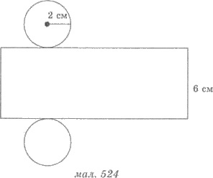

http://subject.com.ua/mathematics/zno/zno.files/image3144.jpg

43. Знайти об’єм тіла, утвореного оберненням куба навколо свого ребра, довжина якого дорівнює 2 см.

http://subject.com.ua/mathematics/zno/zno.files/image3145.jpg

44. Радіус основи конуса дорівнює 2 см, а твірна утворює з висотою кут 45°. Знайти площу осьового перерізу конуса.

http://subject.com.ua/mathematics/zno/zno.files/image3146.jpg

45. Діаметр основи конуса у 2http://subject.com.ua/mathematics/zno/zno.files/image176.gif разів більший за його висоту. Знайти градусну міру кута між твірною конуса і площиною його основи.

http://subject.com.ua/mathematics/zno/zno.files/image3147.jpg

46. Твірна зрізаного конуса дорівнює 10 см, а діаметри основ 6 см і 18 см. Знайти висоту зрізаного конуса.

http://subject.com.ua/mathematics/zno/zno.files/image3148.jpg

47. Діаметр основи конуса дорівнює 4 см і утворює з твірною кут 60º. Знайти площу бічної поверхні конуса.

http://subject.com.ua/mathematics/zno/zno.files/image3149.jpg

48. Об’єм циліндра дорівнює 24 см3. Знайти об’єм конуса, радіус основи якого дорівнює радіусу основи циліндра, а висота удвічі більша за висоту циліндра.

http://subject.com.ua/mathematics/zno/zno.files/image3150.jpg

49. З дерев’яного циліндра виточено конус так, що його основа збігається з однією з основ циліндра, а вершина - з центром іншої основи циліндра(мал.525). Знайти відношення об’єму сточеної частини циліндра до початкового об’єму циліндра.

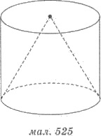

http://subject.com.ua/mathematics/zno/zno.files/image3152.jpg

50. Сферу, радіус якої дорівнює 10 см перетнуто площиною на відстані 8 см від центра сфери. Знайти довжину лінії по якій площина перетинає сферу.

http://subject.com.ua/mathematics/zno/zno.files/image3153.jpg

51. Об’єм кулі дорівнює 36π см3. Знайти її діаметр.

http://subject.com.ua/mathematics/zno/zno.files/image3154.jpg

52. Основою прямої призми є ромб зі стороною 8 см і гострим кутом 30º. Знайти площу поверхні сфери, вписаної у цю призму.

http://subject.com.ua/mathematics/zno/zno.files/image3155.jpg

53. Знайти відстань від точки М(3;4;-5) до площини *ху*.

http://subject.com.ua/mathematics/zno/zno.files/image3156.jpg

54. Ортогональною проекцією відрізка *МN* з кінцями в точках *М*(2;-1;3) і*N*(-1;-1;3) на площину *уz* є:

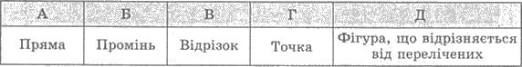

55. Знайти відстань від точки Р(3;4;6) до осі *z*.

http://subject.com.ua/mathematics/zno/zno.files/image3158.jpg

56. На осі ординат знайти точку, відстань від якої до точки В(4;1;8) дорівнює 12.

http://subject.com.ua/mathematics/zno/zno.files/image3159.jpg

57. Дано векториhttp://subject.com.ua/mathematics/zno/zno.files/image3160.jpgЯке з тверджень правильне?

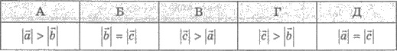

58. Знайти вектор

http://subject.com.ua/mathematics/zno/zno.files/image3162.jpg

http://subject.com.ua/mathematics/zno/zno.files/image3163.jpg

59. При яких значеннях *у* і *z* векториhttp://subject.com.ua/mathematics/zno/zno.files/image3164.jpgколінеарні?

http://subject.com.ua/mathematics/zno/zno.files/image3165.jpg

60. При якому значенні *m* векториhttp://subject.com.ua/mathematics/zno/zno.files/image3166.jpgперпендикулярні?

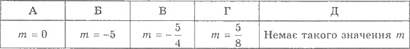

***Завдання на встановлення відповідностей***

У завданнях 1-5 до кожного з чотирьох рядків інформації, позначених цифрами, виберіть один правильний, на Вашу думку, варіант, позначений буквою.

1. рисунку 526 зображено прямокутний паралелепіпед АВСDА1В1С1D1, АВ = 1, АD = 2, АА1 = 2. Установити відповідність між геометричними величинами (1-4) та їхніми числовими значеннями (А-Д).

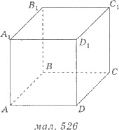 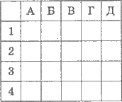

|  |  |
| --- | --- |
| 1 Відстань між мимобіжними прямими АА1іDС.  2 Довжина діагоналі прямокутного паралелепіпеда.  3 Площа повної поверхні прямокутного паралелепіпеда.  4 Об’єм прямокутного паралелепіпеда | А 16.  Б 12.  В 4.  Г 3.  Д 2. |

2. На рисунку 526 зображено куб АВСDА1В1С1D1. Установити відповідність між заданими кутами (1-4) та їхніми градусними мірами.

|  |  |  |
| --- | --- | --- |
| 1 Кут між прямими ВВ1 і D1C.  2 Кут між прямими АС і В1D1  3 Кут між прямими АВ1 і А1D  4 Кут між прямими АВ і С1D1 | А 0º  Б 30º  В 45º  Г 60º  Д 90º | http://subject.com.ua/mathematics/zno/zno.files/image3170.jpg |

3. Установити відповідність між видами многогранника(1-4) та загальною кількістю його ребер.

|  |  |  |
| --- | --- | --- |
| 1 Паралелепіпед.  2 Правильна  дванадцятикутна піраміда.  3 Шестикутна призма.  4 Трикутна зрізана піраміда. | А 9  Б 12  В 18  Г 24  Д 30 | http://subject.com.ua/mathematics/zno/zno.files/image3170.jpg |

4. На рисунку 527 зображено правильну чотирикутну піраміду QАВСD, у якої бічне ребро дорівнює 5, а висота - 4. Установити відповідність між геометричними вершинами (1-4) та їхніми числовими значеннями (А-Д).

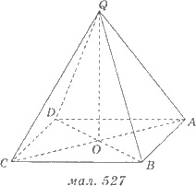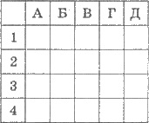

|  |  |
| --- | --- |
| 1 Діагональ основи піраміди.  2 Площа основи піраміди.  3 Площа діагонального перерізу піраміди.  4 Об’єм піраміди. | А 24  Б 18  В 16  Г 12  Д 6 |

5. Дано векториhttp://subject.com.ua/mathematics/zno/zno.files/image3174.jpgУстановити відповідність між характеристиками векторів або результатами дій над ними (1-4) та їх чисельними значеннями.

|  |  |  |
| --- | --- | --- |
| 1 Модуль вектораhttp://subject.com.ua/mathematics/zno/zno.files/image2354.gif.  2 Модуль вектораhttp://subject.com.ua/mathematics/zno/zno.files/image2356.gif=http://subject.com.ua/mathematics/zno/zno.files/image2354.gif-http://subject.com.ua/mathematics/zno/zno.files/image2366.gif  3 Скалярний добуток векторівhttp://subject.com.ua/mathematics/zno/zno.files/image2354.gifіhttp://subject.com.ua/mathematics/zno/zno.files/image2366.gif.  4 Значення *m*, при якому векториhttp://subject.com.ua/mathematics/zno/zno.files/image2354.gifіhttp://subject.com.ua/mathematics/zno/zno.files/image2355.gifперпендикулярні. | А3  Б 4  В 7  Г 10  Д13 | http://subject.com.ua/mathematics/zno/zno.files/image3175.jpg |

***Завдання з короткою відповіддю.***

1. З точки А до площини проведено дві похилі, кожна з яких дорівнюєhttp://subject.com.ua/mathematics/zno/zno.files/image2153.gifсм. Кут між похилими - 90°, проекції похилих утворюють кут 120°. Знайти (у см) довжини проекцій похилих на площину.

2. Точка М віддалена від кожної з вершин рівнобічної трапеції на 65 см. Бічна сторона трапеції перпендикулярна до її діагоналі. Знайти відстань від точки М до площини трапеції, якщо висота трапеції дорівнює 24 см, а діагональ трапеції - 40 см.

3. З точок А і В, які лежать у двох перпендикулярних площинах α і β проведено перпендикуляри АК і ВL до прямої перетну площин. АL = 8 см, КВ = 14 см, LК = 2 см. Знайти АВ (у см).

4. Два рівнобедрені трикутники мають спільну основу завдовжки 20 см. Кут між площинами трикутників дорівнює 60º. Площа одного з трикутників дорівнює30см2, а висота іншого, яка проведена до основи, дорівнює 5 см. Якою найбільшою (у см) може бути відстань між вершинами трикутників?

5. Апофема правильної чотирикутної піраміди дорівнює 4http://subject.com.ua/mathematics/zno/zno.files/image176.gif см і утворює кут 60° із площиною основи. Знайти (у см3) об’єм піраміди.

6. В основі прямої призми, лежить прямокутник, сторони якого відносяться як 1 : 3. Площа бічної поверхні призми дорівнює 48 см2, а повної поверхні - 72 см2. Знайти (у см) висоту призми.

7. Основою прямого паралелепіпеда є ромб з периметром 20 см і діагоналлю6 см. Більша діагональ паралелепіпеда дорівнює 10 см. Знайти об’єм паралелепіпеда (у см3).

8. Кулю перетнули площиною на відстані 15 см від центру. Площа утвореного перерізу дорівнює 64 п см2. Знайти (у см) довжину великого кола сфери, що обмежує дану кулю. У відповідь запишіть величину l/π, де l – довжина кола.

9. Дано куб АВСDА1В1С1D1. Обчисліть (у см3) об’єм цього куба, якщо об’єм пірамідиD1АDС дорівнює 8 см3.

10.Кімната має форму прямокутного паралелепіпеда. Ширина кімнати - 4 м, довжина - 6 м, висота - 3м. Площа стін кімнати дорівнює 0,75 площі бічної поверхні прямокутного паралелепіпеда. Скільки фарби (у кг) потрібно для того, щоб повністю пофарбувати стіни цієї кімнати, якщо 1 м2 витрачається 0,24 кг фарби?

11. Висота конуса дорівнює 6 см, а радіус основи - 8 см. Знайти відношення площі основи конуса до площі його бічної поверхні.

12 У циліндричній посудині рівень води перебуває на висоті 36 см. На якій висоті (у см) перебуває рівень води, якщо перелити її у циліндричну посудину, радіус якої у 2 рази більший за радіус першої?

13. У чотирикутну піраміду, в основі якої лежить рівнобічна трапеція з бічною стороною 10 см і основами 16 см і 4 см, вписано конус. Всі бічні грані піраміди нахилені до площини основи під кутом 60°. Знайти площу поверхні Sбіч конуса (у см2). У відповідь запишіть величину S/π.

14. Сторона основи правильної чотирикутної піраміди дорівнює 12. Бічне ребро піраміди нахилене до площини основи під кутом 60°. Обчислити площу S великого круга кулі, описаної навколо піраміди. У відповідь запишіть величину S/π.

15. Сторони трикутника дорівнюють 13 см, 14 см і 15 см. Куля, об’єм якої дорівнює (500/3)π см3дотикається усіх сторін трикутника. Знайти (у см)відстань від центра кулі до площини трикутника.

16. У правильну трикутну піраміду вписали кулю, радіус якої дорівнює 2 см. Знайти висоту піраміди (у см), якщо вона утворює кут 30° із апофемою.

17. Задано вершини трикутника АВС: А(5;0;3), В(9;2;7), С(11;4;15), К - середина АС, L - середина ВС. Знайти довжину відрізка КL.

18. Знайти (у градусах) кут С трикутника АВС з вершинами у точках А(5;1;8), В(1;9;0), С(3;-1;4).

19. Дано:http://subject.com.ua/mathematics/zno/zno.files/image3177.jpg Знайти модуль вектораhttp://subject.com.ua/mathematics/zno/zno.files/image3178.jpg

20. Кут між векторамиhttp://subject.com.ua/mathematics/zno/zno.files/image2355.gifіhttp://subject.com.ua/mathematics/zno/zno.files/image2356.gifдорівнює 120º,http://subject.com.ua/mathematics/zno/zno.files/image3179.jpgЗнайтиhttp://subject.com.ua/mathematics/zno/zno.files/image3180.jpg

**Література**

1. Готуємось до зовнішнього незалежного оцінювання. Математика. Збірник завдань. За редакцією А. І. Капіносова. Тернопіль, Навчальна книга – Богдан, 2020. – 224с.
2. Зовнішнє оцінювання з математики. Інформаційні матеріали. / Нелін Є., Дворецька Л., Прокопенко Н. та ін. – К.: УЦОЯО, 2018. – 40 с.
3. Зовнішнє незалежне оцінювання. Математика. / О.М. Шутовський, Л.В. Ковнюк, Л.В. Комсикова. – Вип.3. – К.: Видавництво:”Мастер-клас”, 2018. – 208с.
4. Математика: Зовнішнє оцінювання. Навч.посіб. із підгот. до зовніш. оцінювання учнів загальоосвітніх закладів. / Л.П. Дворецька, Ю.О. Захарійченко, А.Г. Мерзляк та ін. – К.: Укр. Центр оцінювання якості освіти, 2019. – 64 с.
5. Методичні вказівки для самостійної роботи з математики для слухачів підготовчих курсів денної форми навчання / С. В. Лещенко, Побережець І.І. – Умань: Видавничо-поліграфічний центр "Візаві", 2020. –– 90 с.
6. Математика: Методичні рекомендації та завдання до виконання домашніх контрольних робіт для слухачів заочних підготовчих курсів./ З.О. Демчук, В.Г. Грисенко – Дніпропетровськ. – ДДФА, 2007. –210 с.
7. Математика. Навчальний посібник для слухачів підготовчого відділення, курсів та абітур´єнтів./ Вовк О.Д., Ярмуш Я.І. Рівне: НУВГП. 2009. – 256 с.
8. Математика: повний курс підготовки до зовнішнього незалежного оцінювання: навч. посіб./ Істер О.С. – К.: Літера ЛТД, 2015. – 576 с.
9. Посібник з математики для школярів і абітурієнтів: Частина перша. – Тернопіль: Навчальна книга – Богдан, 2017. – 192с.
10. Посібник з математики для школярів і абітурієнтів: Частина друга. – Тернопіль: Навчальна книга – Богдан, 2017. – 224с.
11. Посібник з математики для школярів і абітурієнтів: Частина третя. – Тернопіль: Навчальна книга – Богдан, 2018. – 304с.